วิธีใช้งานระบบจัดซื้อ

1. การเข้าสู่ระบบ

ทำการกรอก รหัสพนักงาน และ รหัสผ่าน และกดปุ่ม Sign In

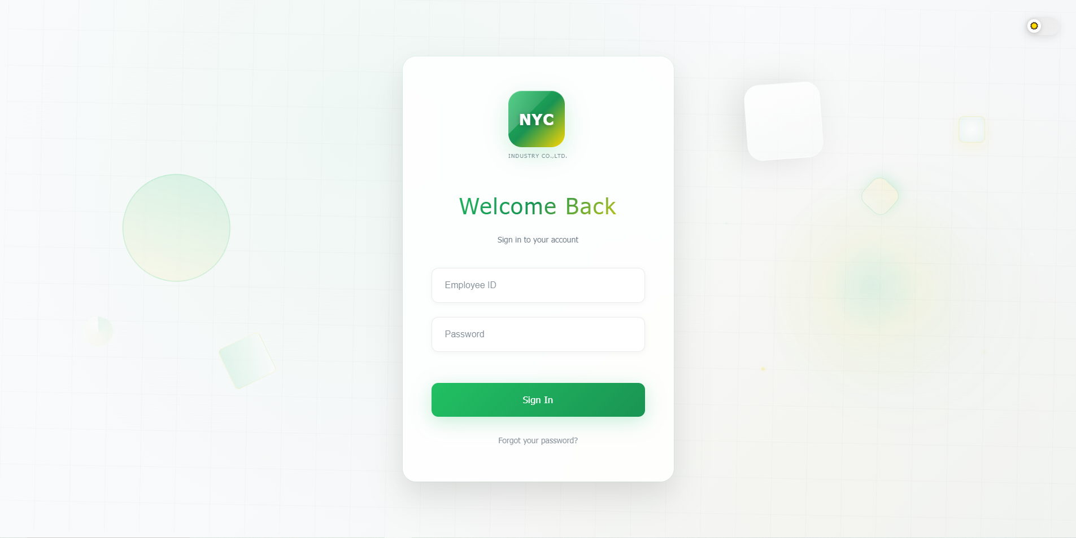

2. การสร้างใบ PR

2.1 ไปที่หัวข้อ ระบบจัดซื้อ และ ไปที่ Purchase Request (PR)

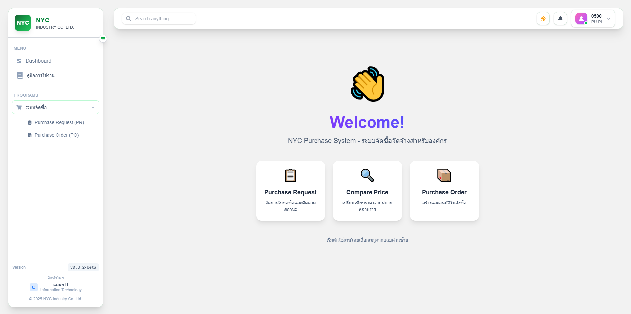

2.2 กดไปที่ สร้าง PR ใหม่

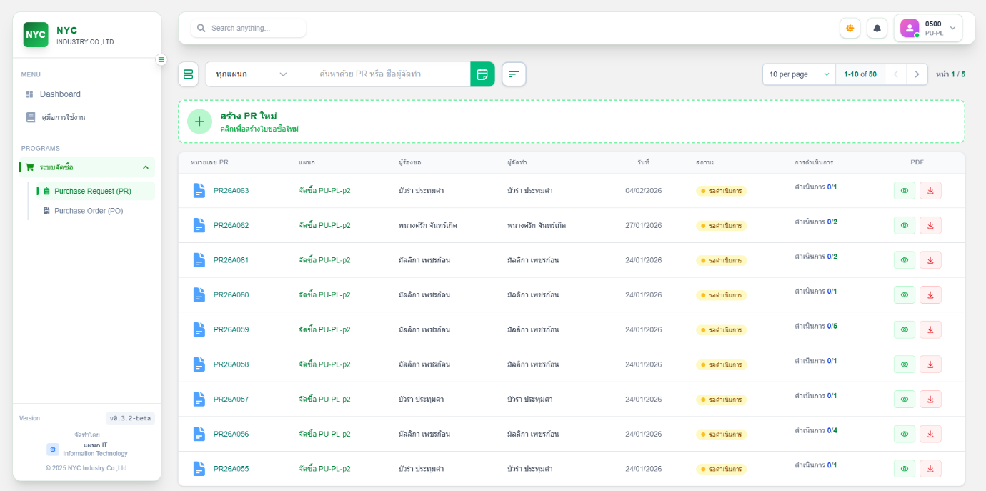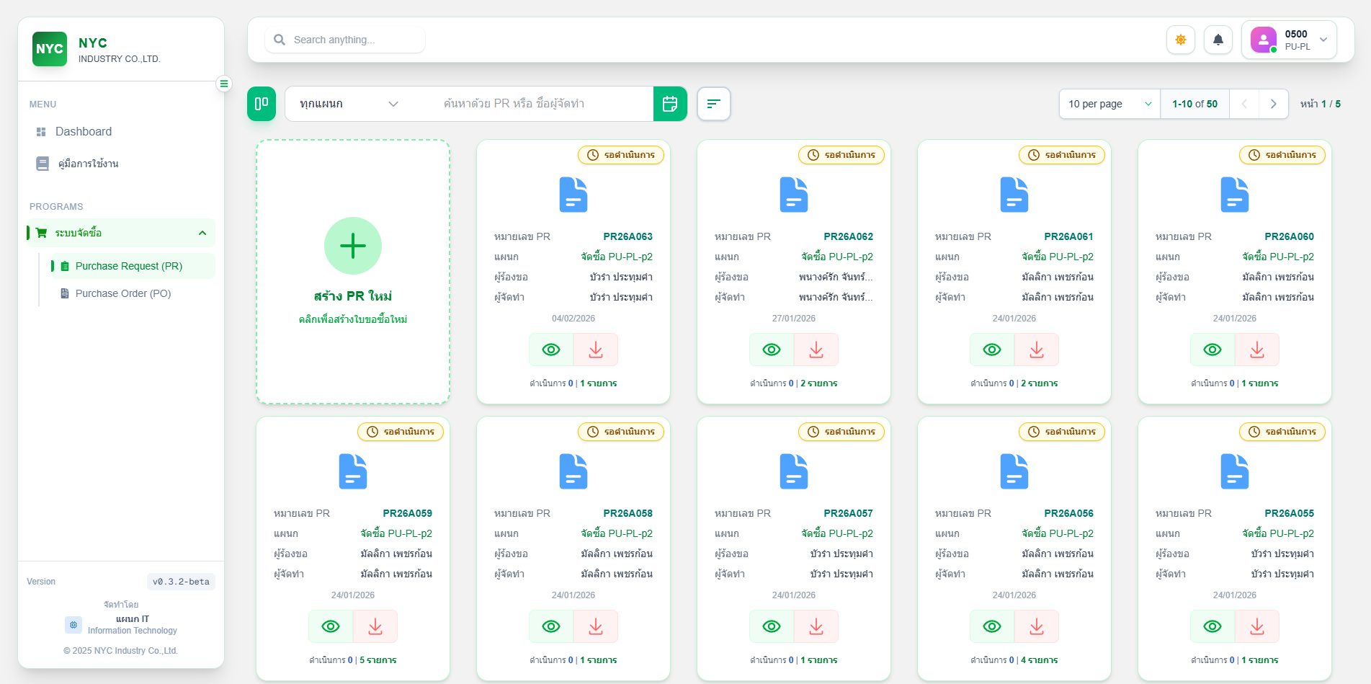

2.3 ค้นหารายการที่ช่องค้นหา และกดเลือกรายการ (สามารถกดเลือกหลายครั้งได้ เพื่อแบ่งรอบการซื้อ)

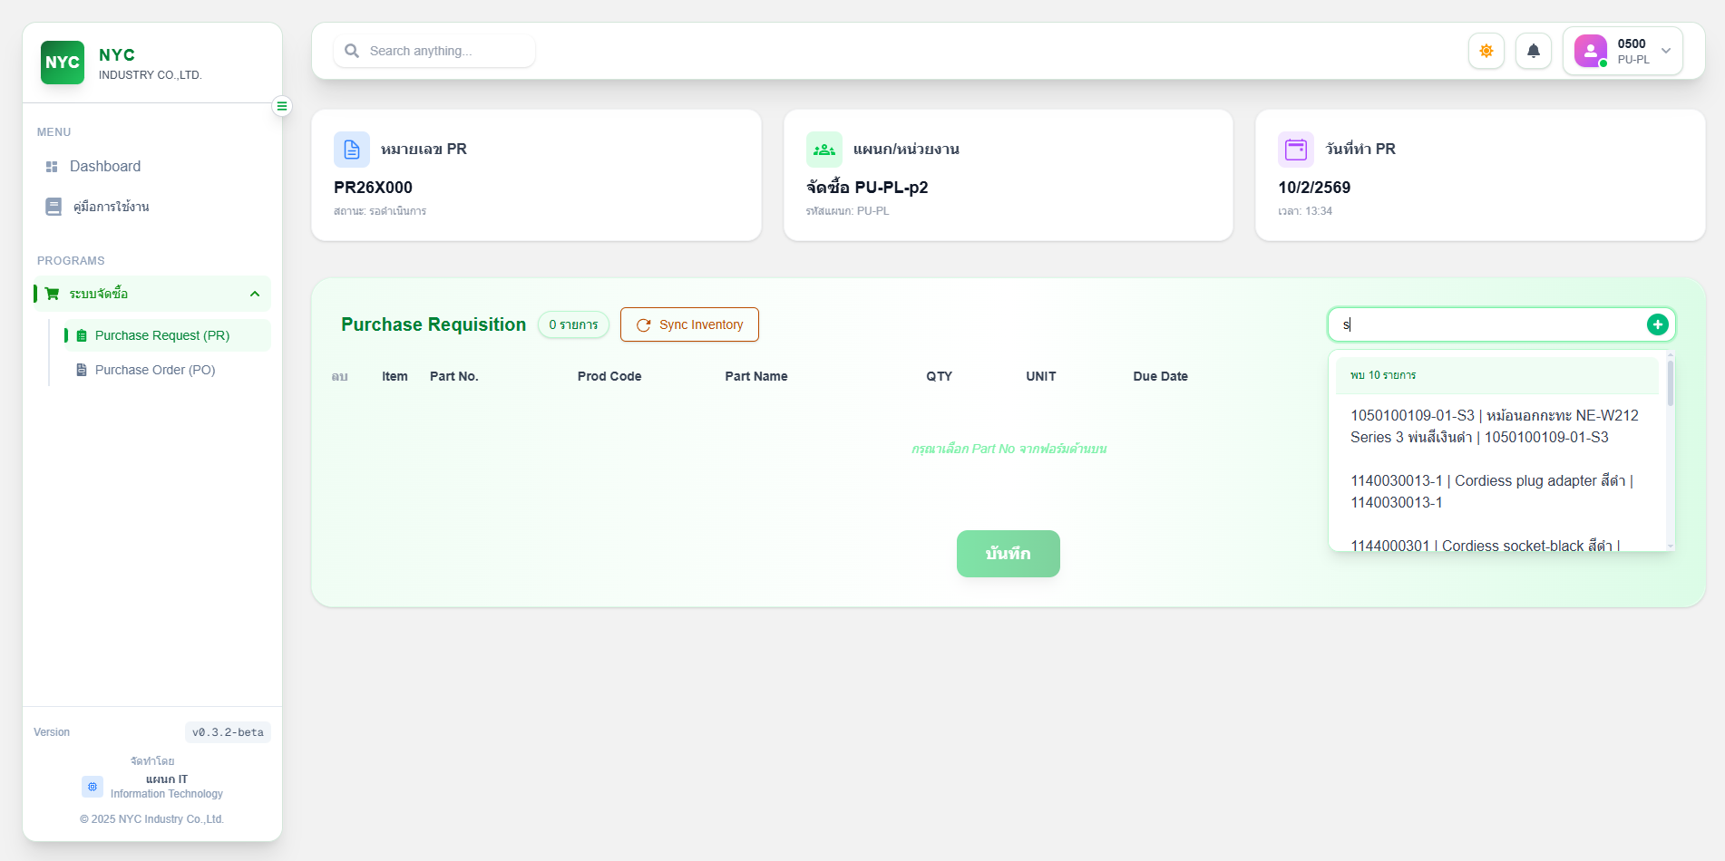

2.4 ถ้าต้องการเพิ่มรายการใหม่ กดปุ่มเครื่องหมาย + ในช่องค้นหา และทำการกรอกข้อมูลให้เรียบร้อย และกดบันทึก

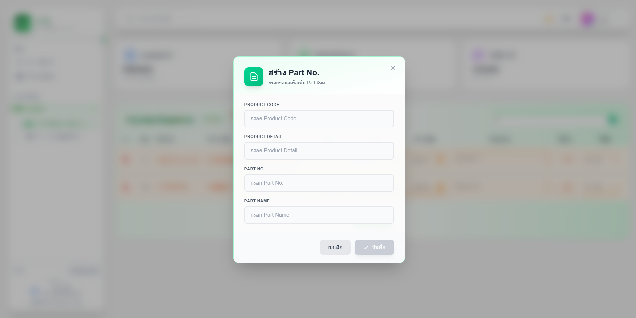

2.5 กรอกรายละเอียด และตรวจสอบให้เรียบร้อยก่อนกด บันทึก

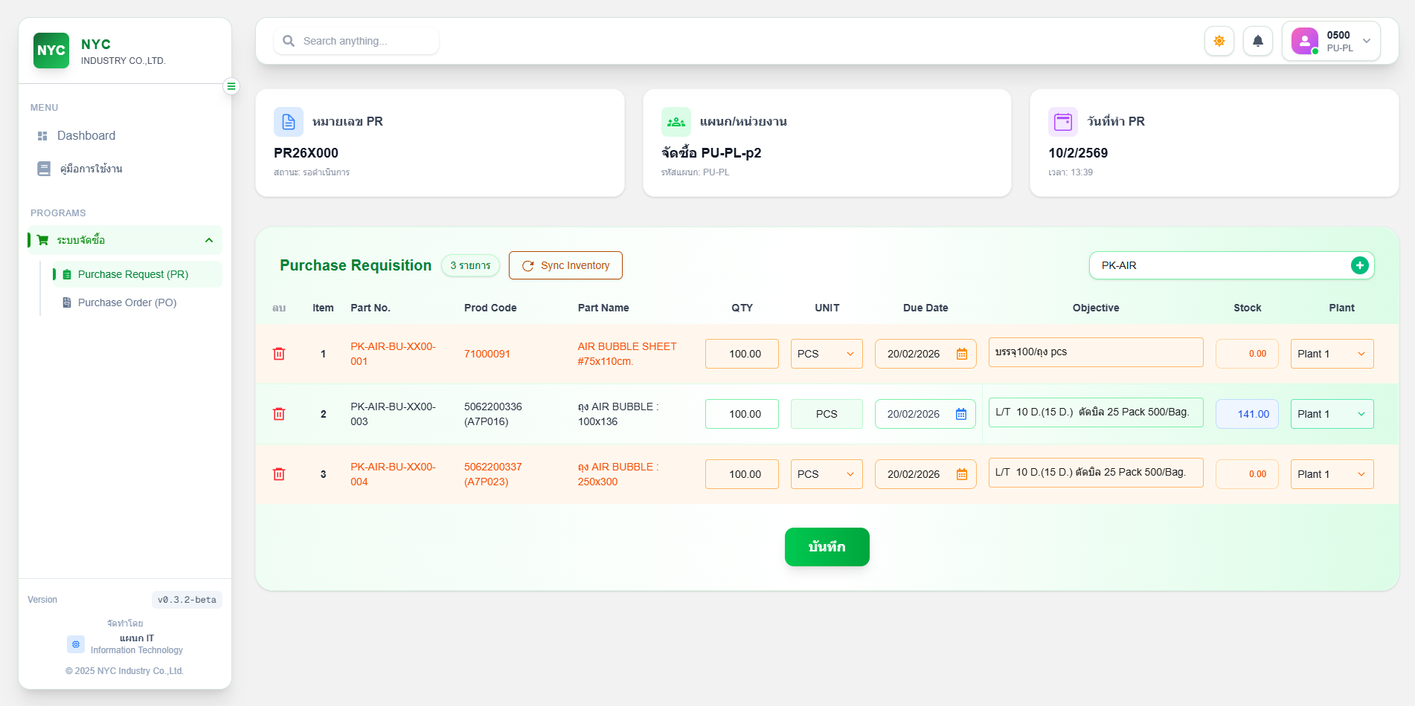

2.6 เลือกรูปแบบการสร้างใบ PR

ร่างใบ PR คือ การสร้างแบบร่าง ที่จะสามารถกลับมาแก้ไข เพิ่มลบรายการได้ แบบร่างจะยังไม่ถูกส่งไปขออนุมัติ

สร้างใบ PR คือ การสร้างใบ PR ที่จะไม่สามารถแก้ไขได้ และจะทำการส่งเพื่อรอการอนุมัติ

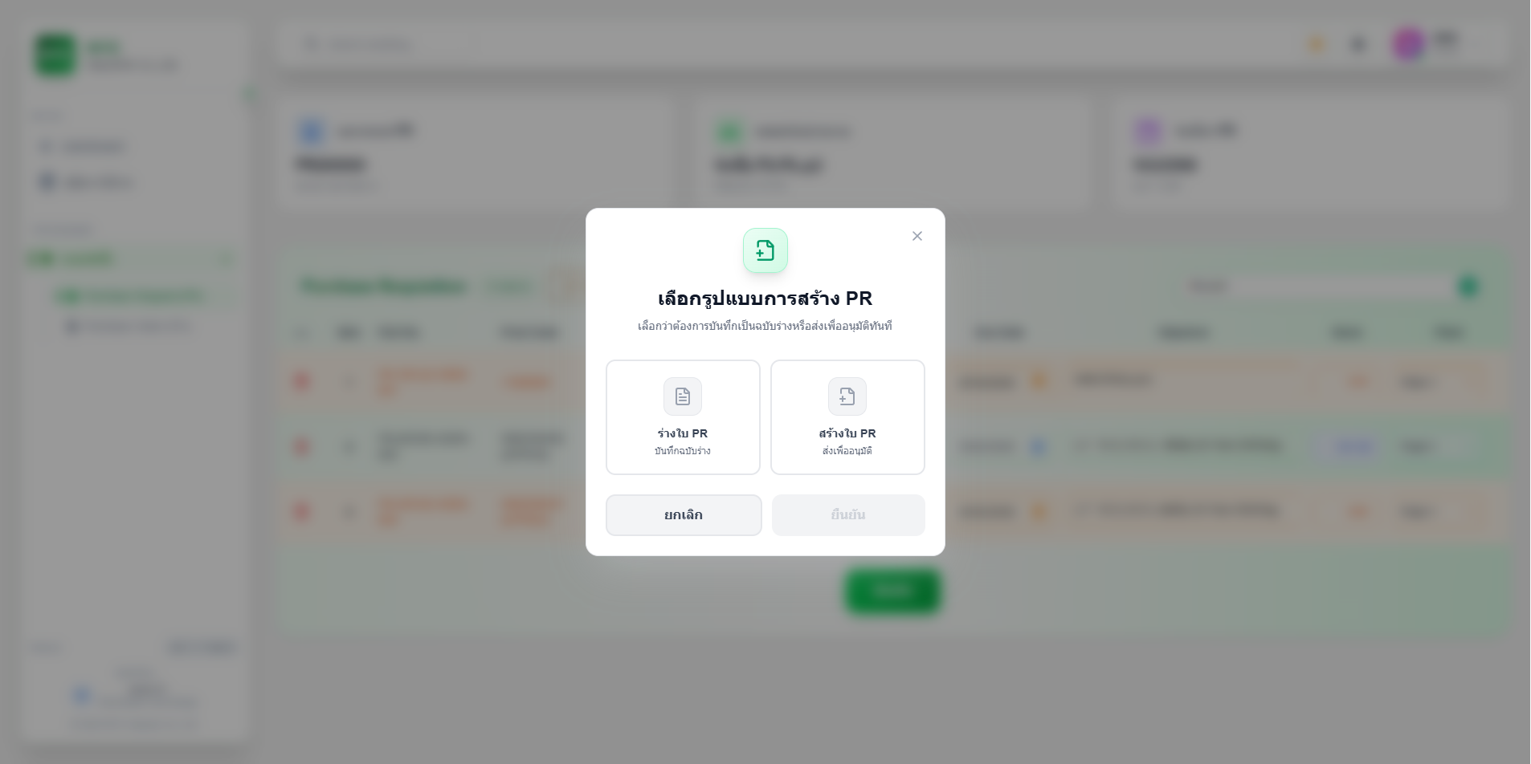

จบขั้นตอนการสร้างใบ PR

3. ขั้นตอนการอนุมัติ

3.1 หัวหน้า กดปุ่ม อนุมัติ หรือ ปฏิเสธ โดยถ้าปฏิเสธ จะต้องกรอกเหตุผลด้วย

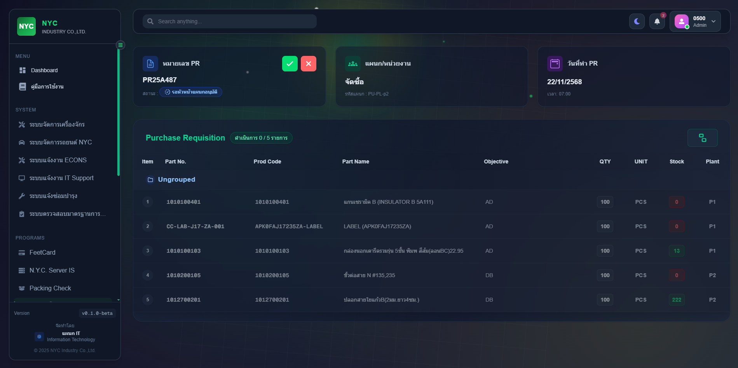

3.2 ผู้จัดการ กดปุ่ม อนุมัติ หรือ ปฏิเสธ โดยถ้าปฏิเสธ จะต้องกรอกเหตุผลด้วย

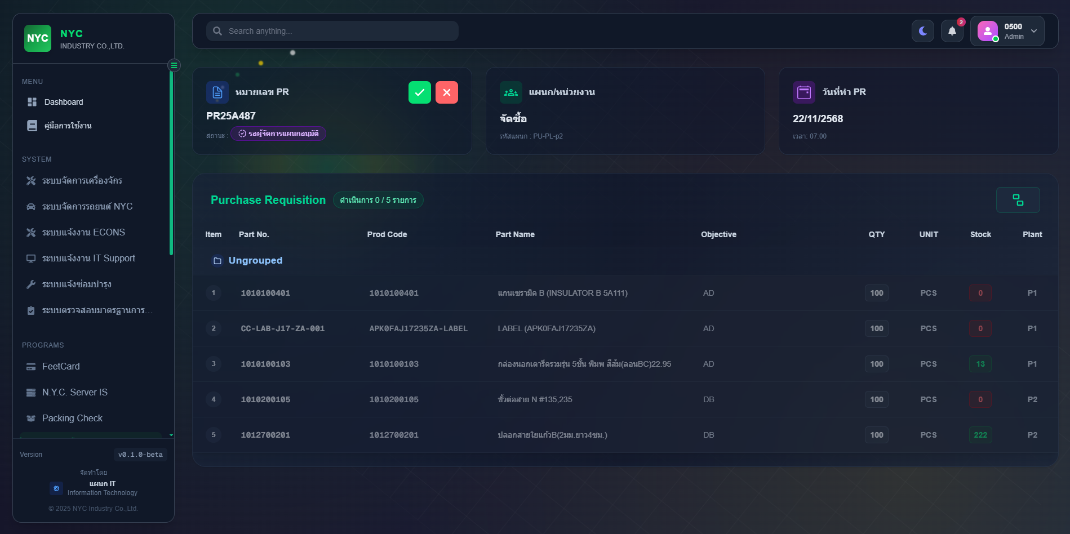

3.3 แผนกจัดซื้อ กดปุ่ม อนุมัติ หรือ ปฏิเสธ โดยถ้าปฏิเสธ จะต้องกรอกเหตุผลด้วย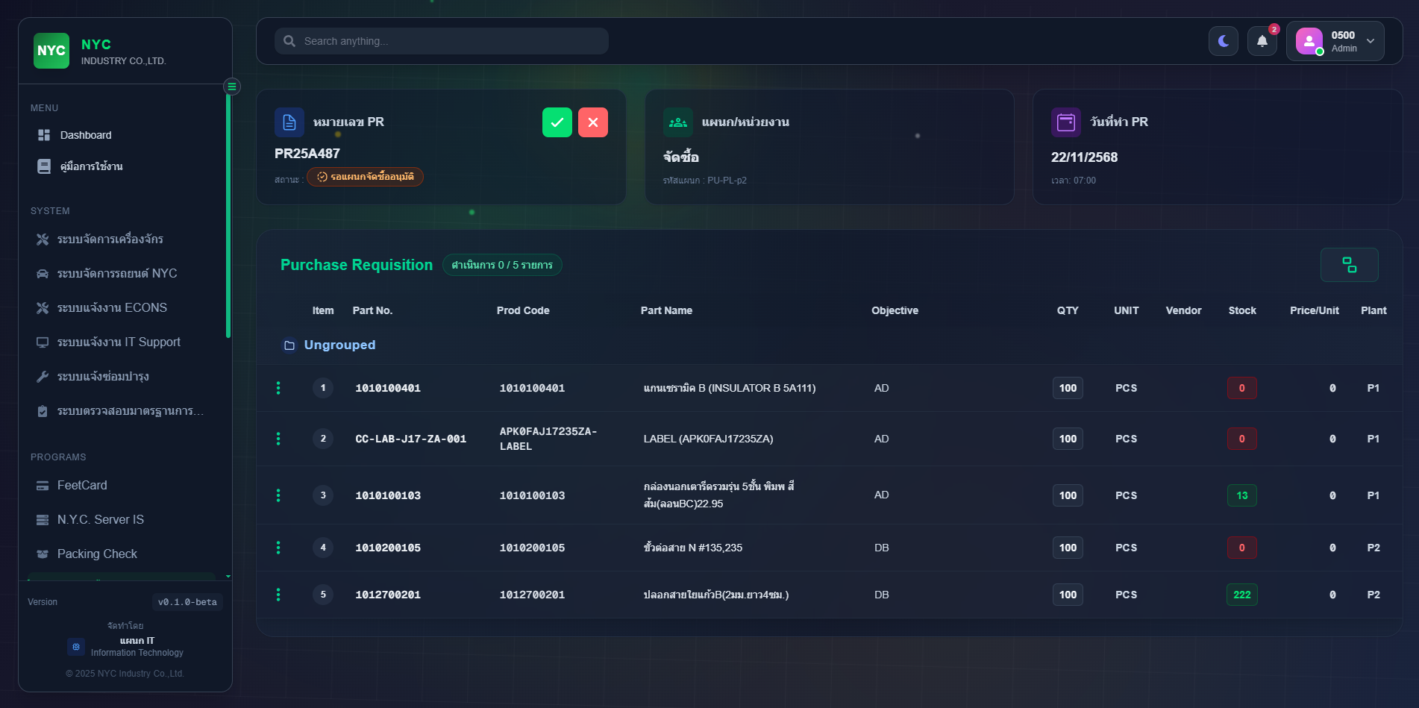

จบขั้นตอนการ อนุมัติ

4. ขั้นตอนการเตรียมรายการ

4.1 ทำการจัดกลุ่มรายการสำหรับการเปิด PO โดยกดไปที่ปุ่ม

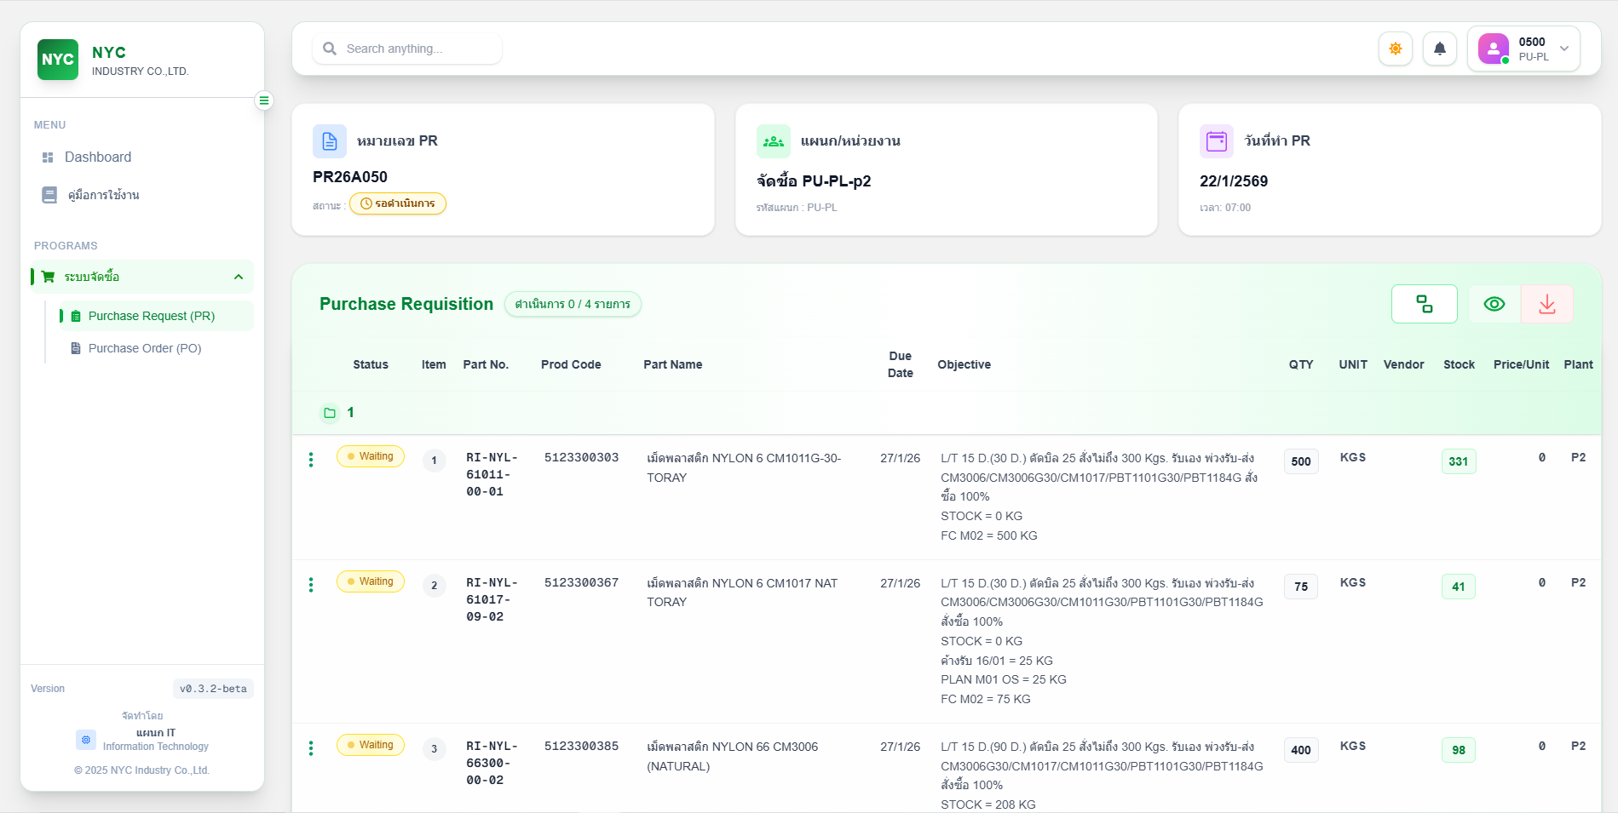

4.2 ทำการสร้างกลุ่มโดยใส่ชื่อกลุ่ม และกดเพิ่มกลุ่ม โดยเมื่อสร้างกลุ่มแล้ว ให้ทำการลากรายการที่ต้องการไปใส่ในช่องของกลุ่มนั้นๆ และสามารถกดที่ปุ่มเพิ่มเติม เพื่อทำการแก้ไขชื่อกลุ่ม เพิ่มหมายเหตุ และ ลบกลุ่มได้

(รายการสามารถเปลี่ยนกลุ่มได้เฉพาะอยู่ในสถานะ waiting, reject, recheck เท่านั้น สถานะอื่นๆ ไม่สามารถย้ายได้)

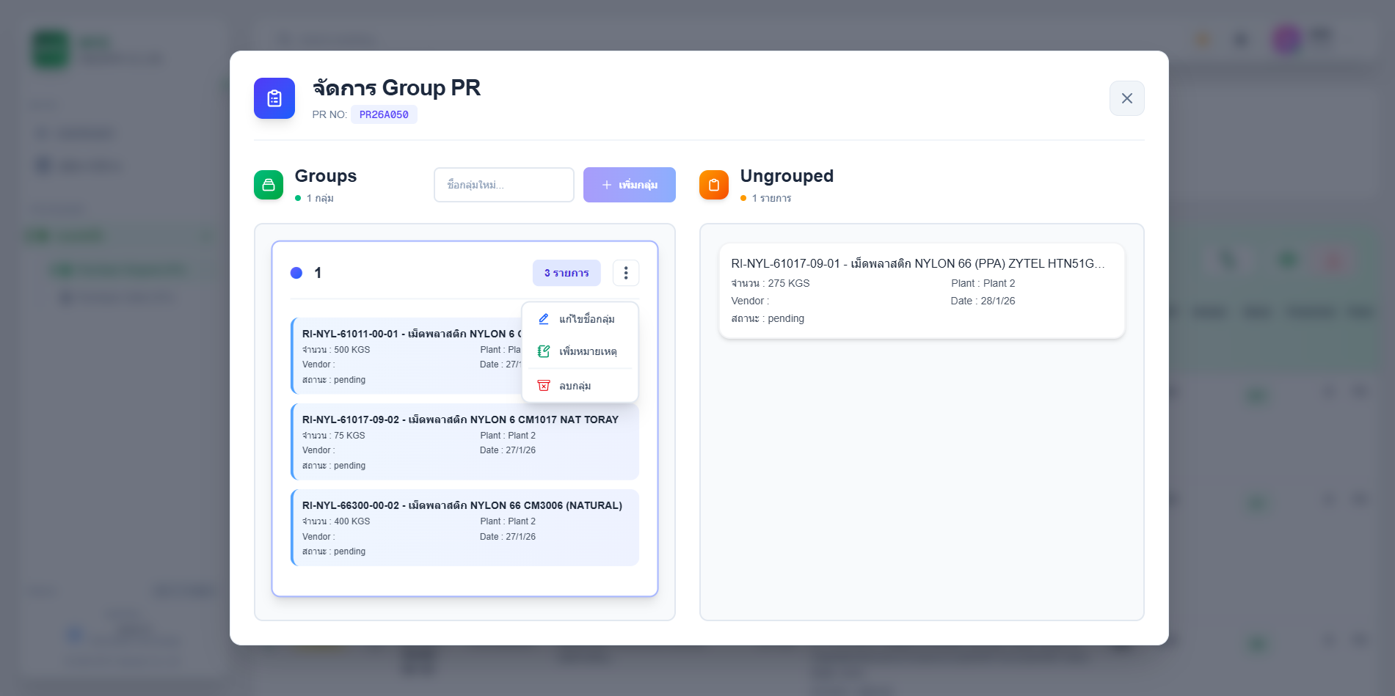

4.3 ถ้าต้องการเพิ่มรายการของแถม ให้กดที่ปุ่มเพิ่มเติม และเลือกไปที่หัวข้อของแถม

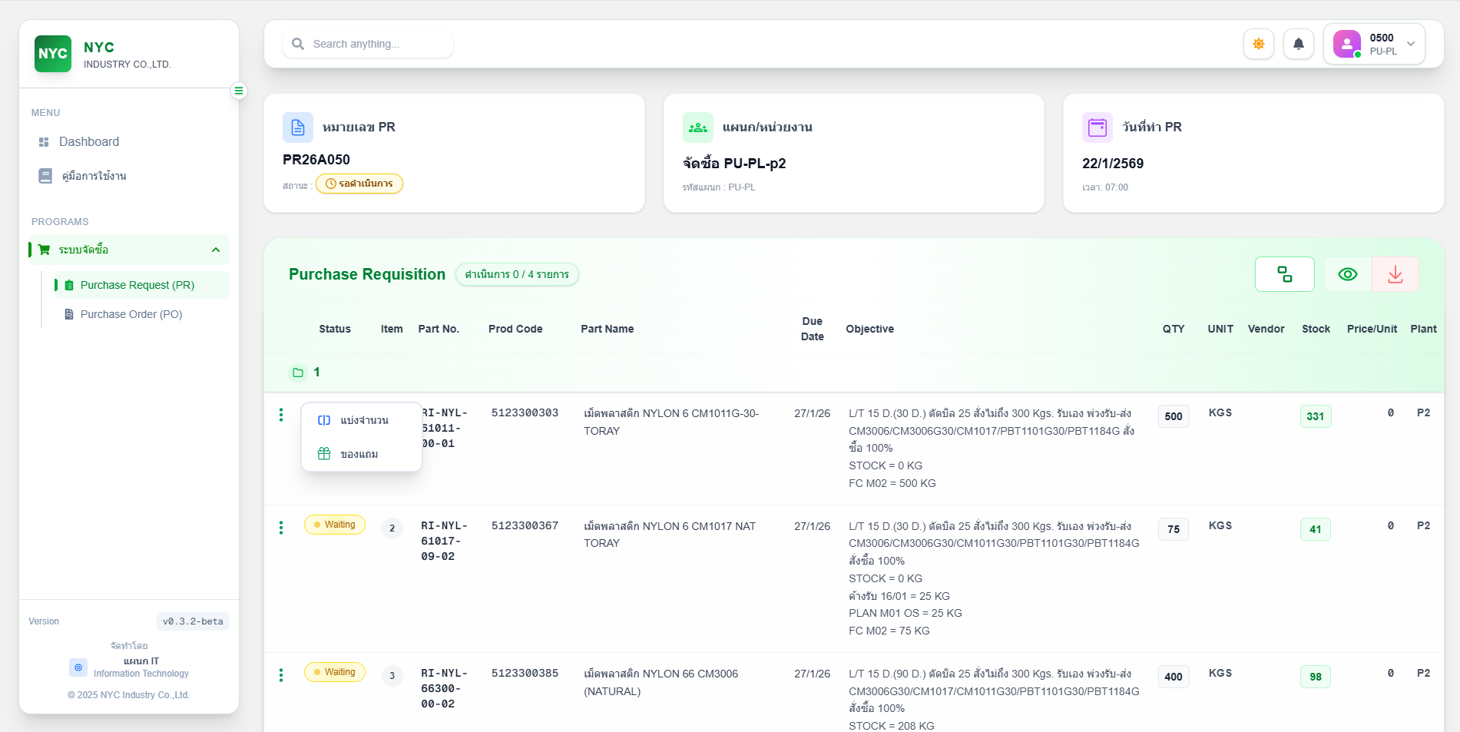

4.3.1 ถ้าของแถมต้องมีการบันทึกลง stock ให้ทำการค้นหารายการและคลิกเลือกรายการนั้นๆ และทำการใส่จำนวนของแถม และสามารถเพิ่มหมายเหตุได้ แต่ถ้าเป็นของแถมที่ไม่มีการบันทึกลง stock ให้ทำการกรอกที่หมายเหตุเท่านั้น และทำการกดบันทึก

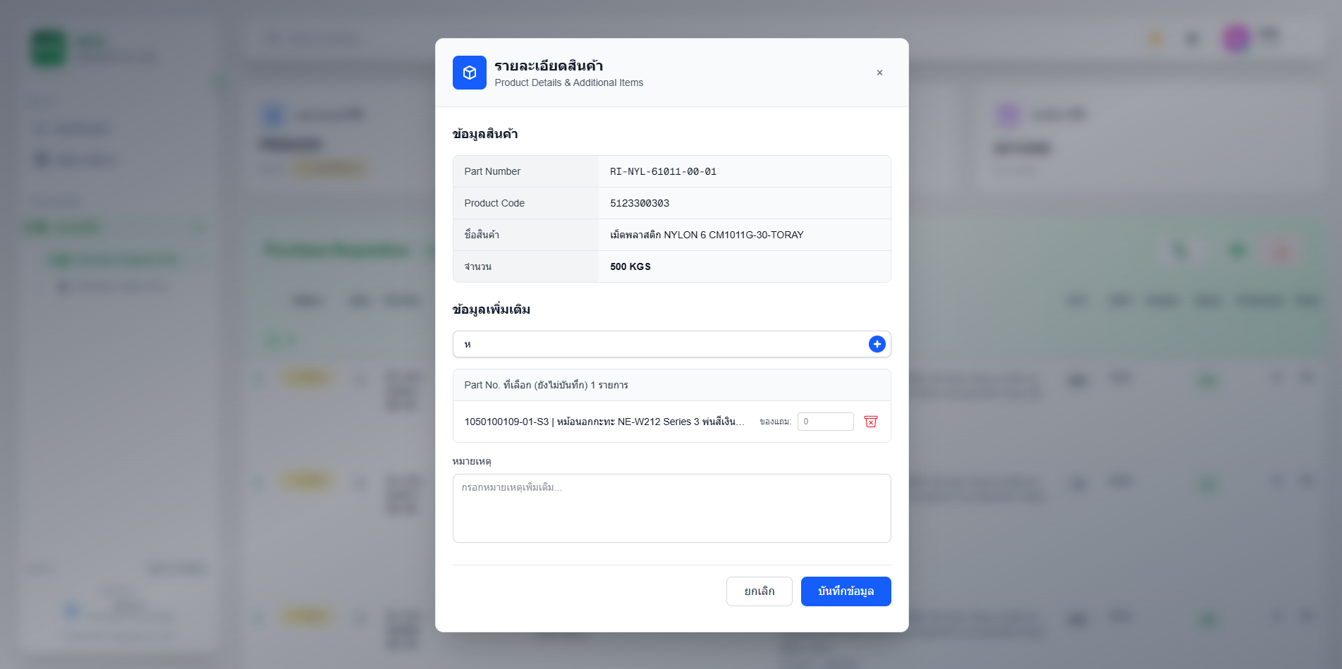

ผลลัพธ์ หลังจากเพิ่มรายการของแถม

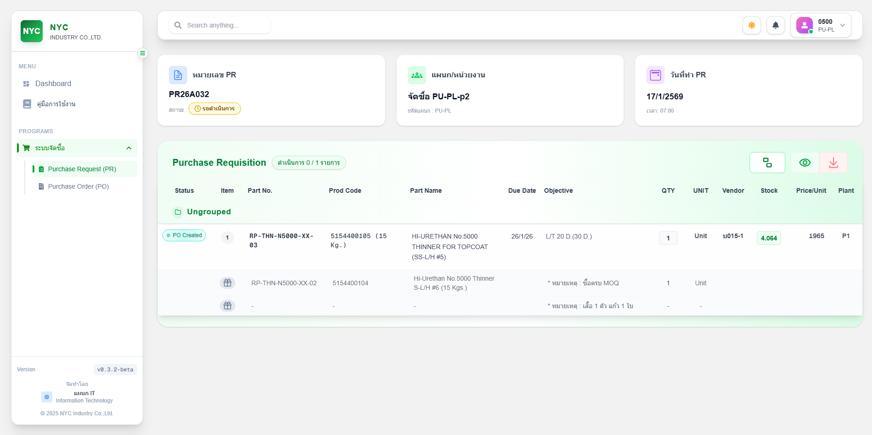

4.4 หากต้องการแบ่งรอบส่ง ให้กดเลือกที่หัวข้อแบ่งจำนวน



4.4.1 ให้กรอกจำนวนที่ต้องการแบ่ง และกดปุ่มเพิ่มรายการ โดยสามารถเพิ่มได้หลายครั้ง และสามารถกำหนด plant ที่ต้องการได้

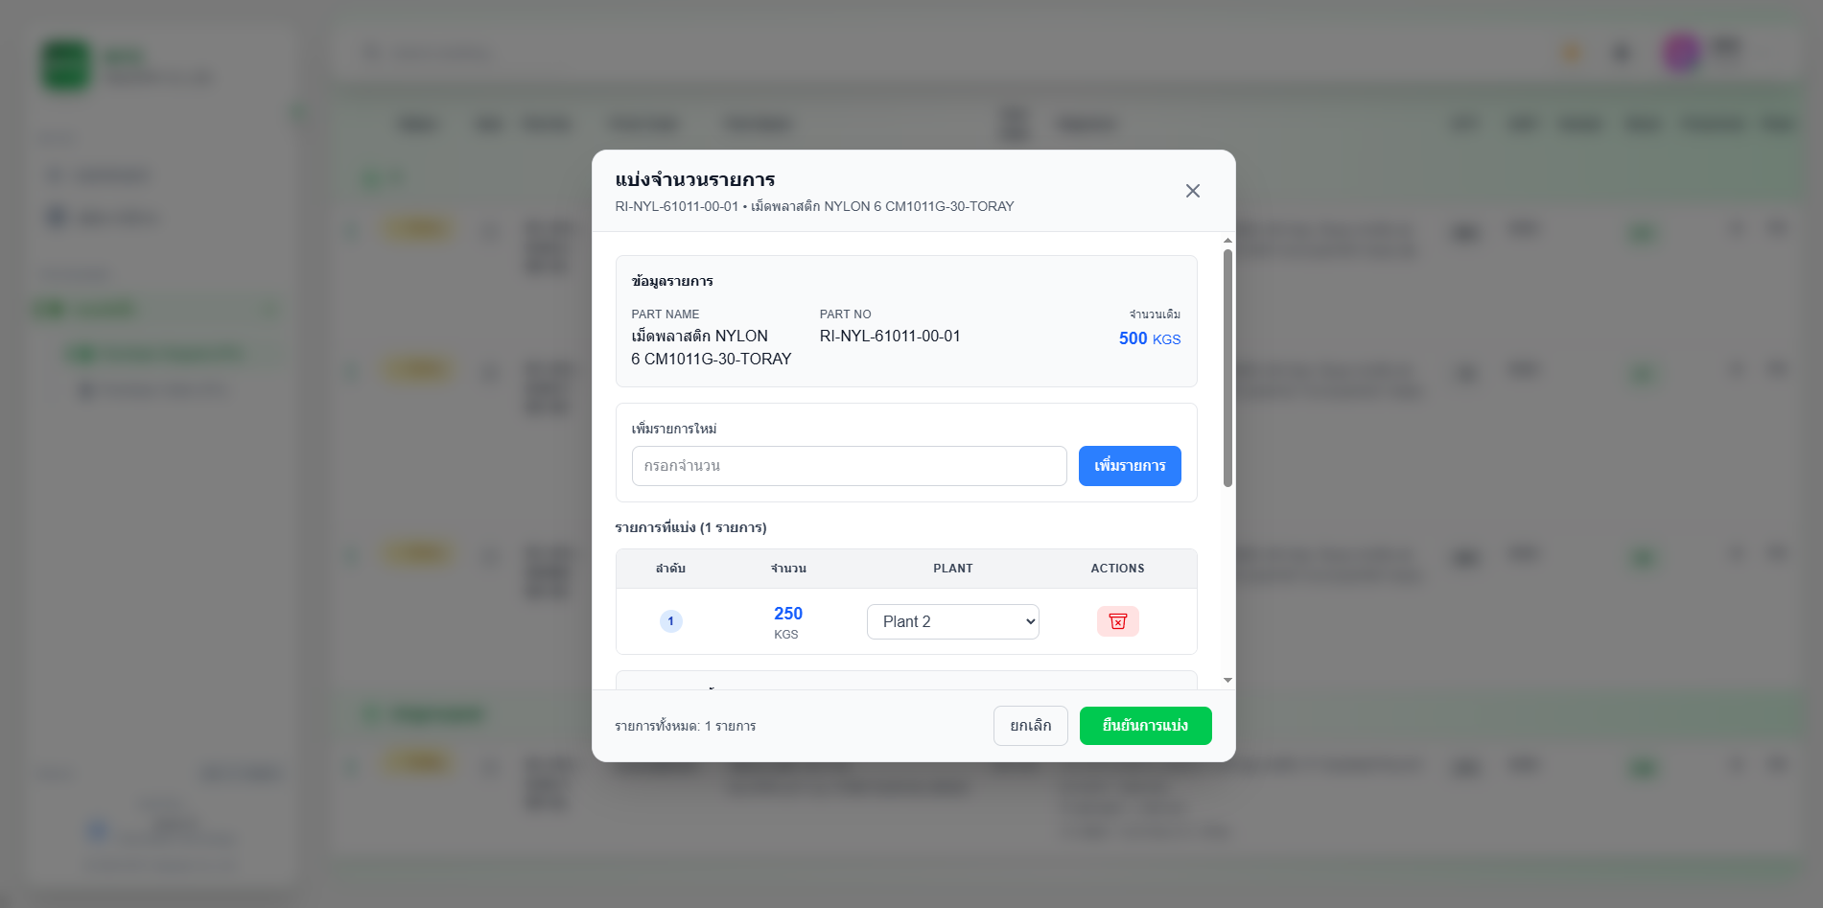

4.4.2 จะแสดงรอบจำนวน โดยแบ่งจากรายการหลัก ถ้าข้อมูลถูกต้องให้กด ยืนยัน ได้เลย (รายการที่ทำการแบ่งจะถูกเพิ่มขึ้นมาใหม่ และจะไม่อยู่ในกลุ่มที่รายการหลักอยู่)

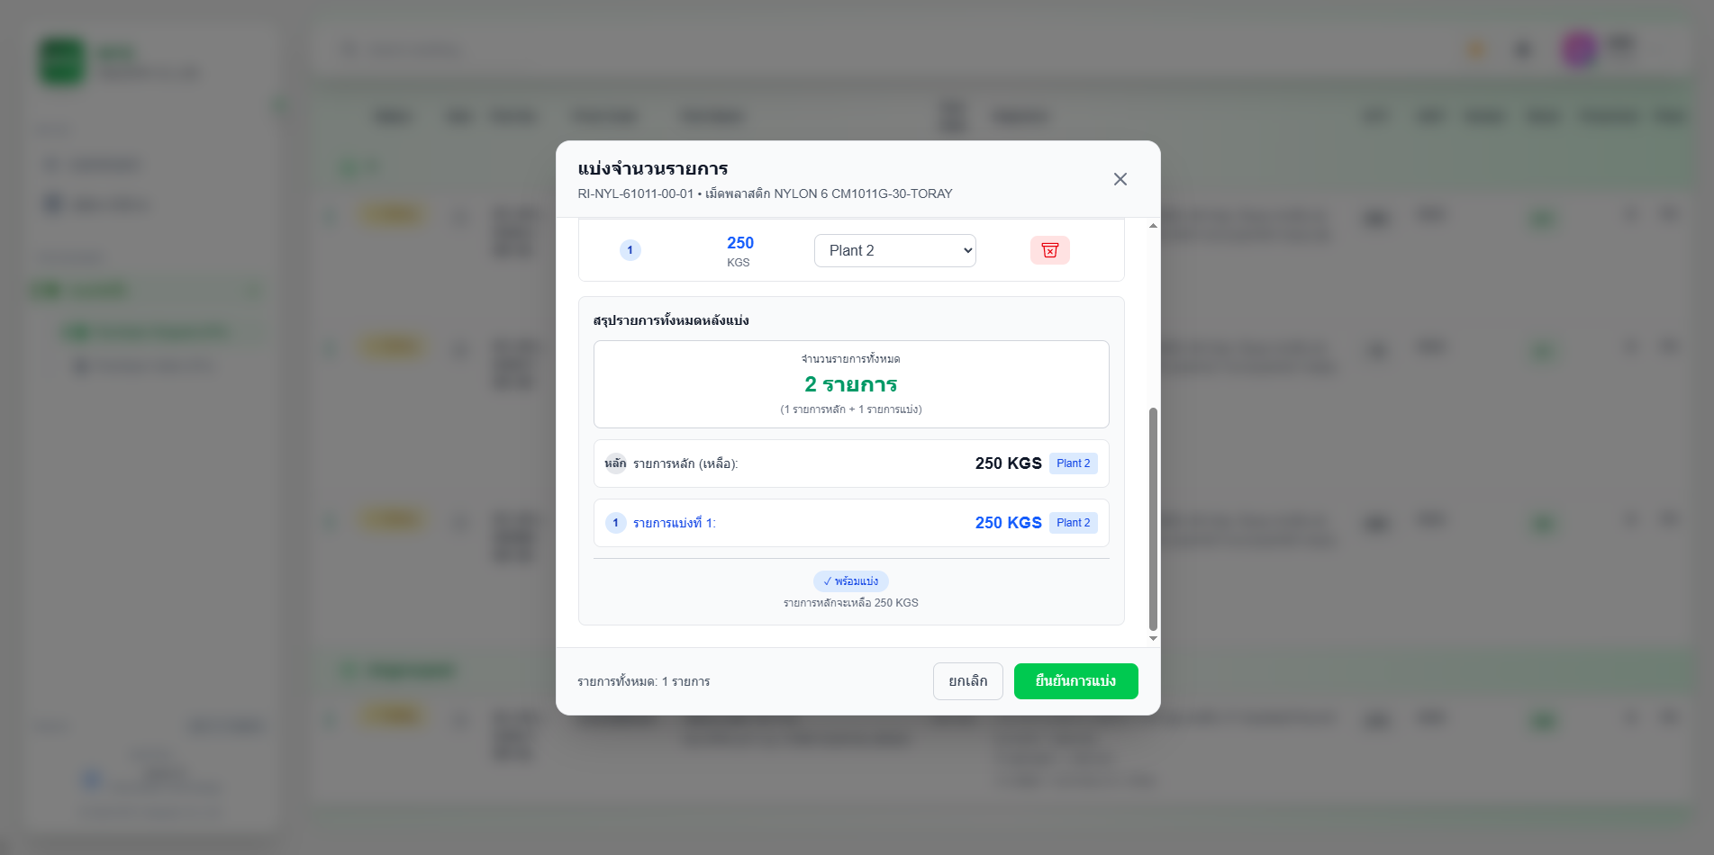

จบขั้นตอนการเตรียมรายการ

5. ขั้นตอนการเปรียบเทียบราคา

5.1 คลิกเลือกรายการที่ต้องการทำการเปรียบเทียบราคา

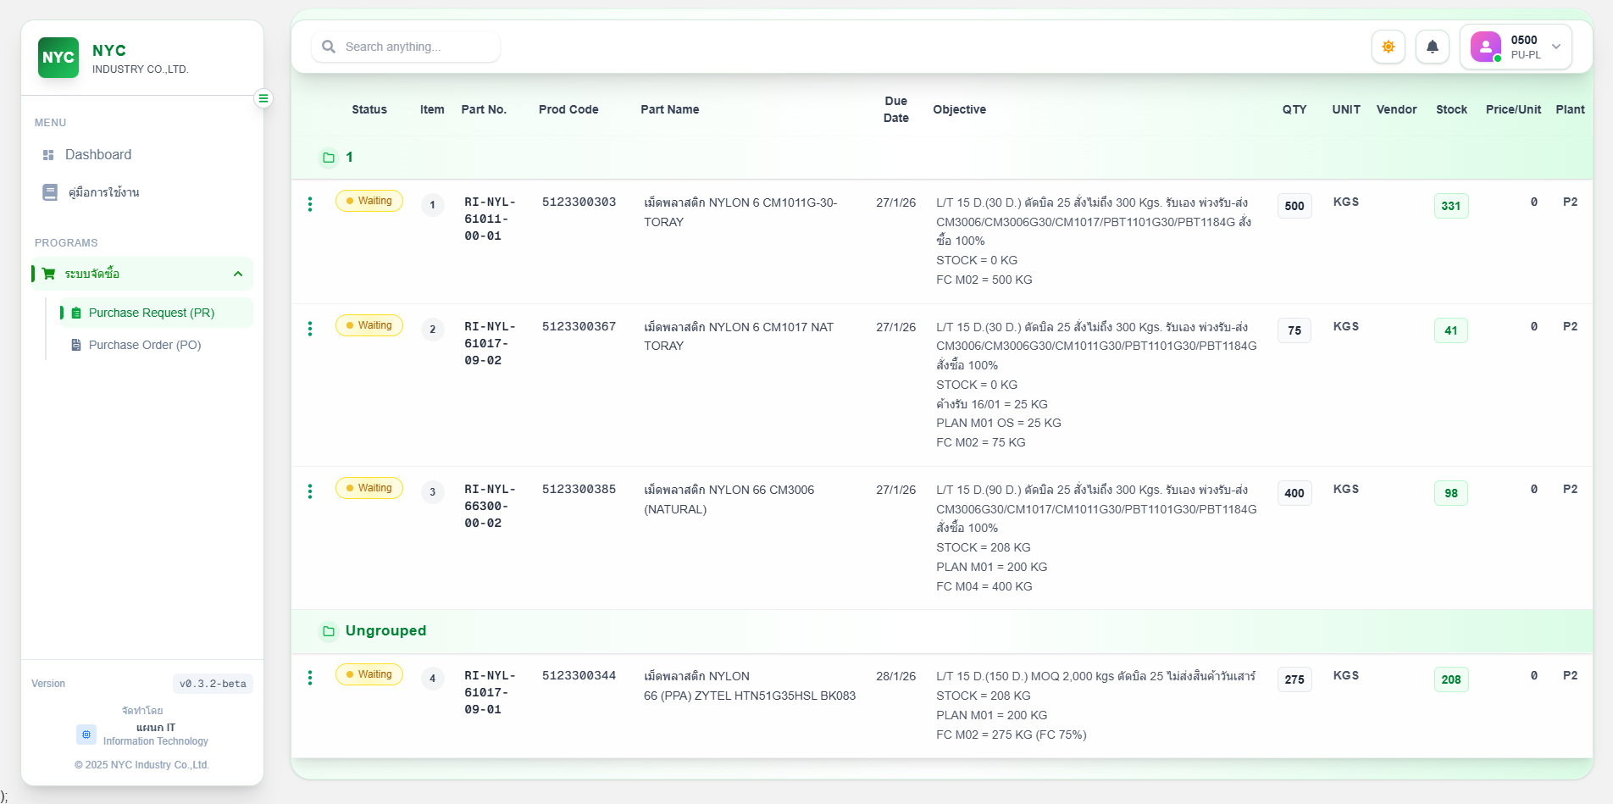

5.2 กดไปที่ Tabs เปรียบเทียบราคา ทำการเพิ่ม vendor ได้ที่ช่องค้นหา จากนั้นทำการระบุจำนวนราคาของแต่ละ vendor แล้วทำการกดปุ่ม บันทึก เพื่อทำการบันทึกราคาที่สามารถต่อรองได้ โดยเราสามารถดูประวัติการต่อรองราคาได้โดยนำเมาส์ไปชี้ที่ เครื่องหมายหน้าราคาของแต่ละ vendor

การเพิ่มส่วนลดให้ทำการ กดไปที่ปุ่ม + ในช่องของส่วนลด สามารถเพิ่มได้สูงสุด 6 ส่วนลด

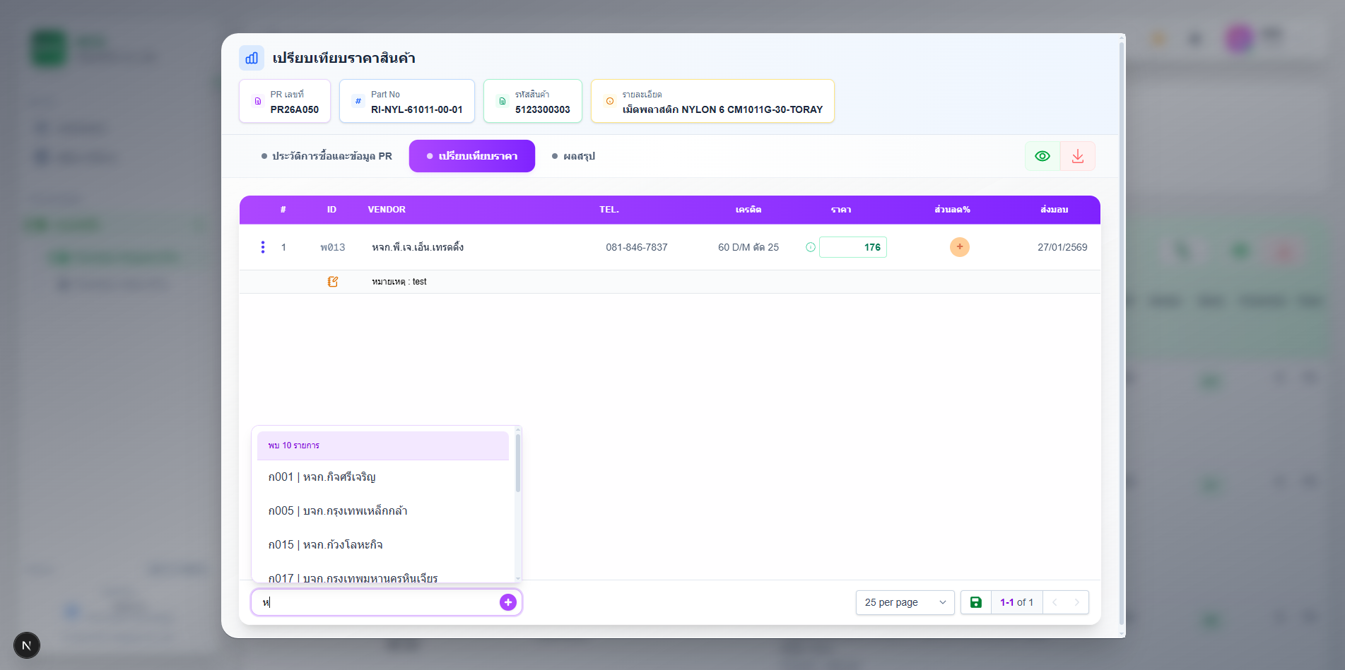

5.3 สามารถเพิ่ม หมายเหตุของแต่ละ vendor และแก้ไขข้อมูลของผู้ขายได้ที่ปุ่มเพิ่มเติม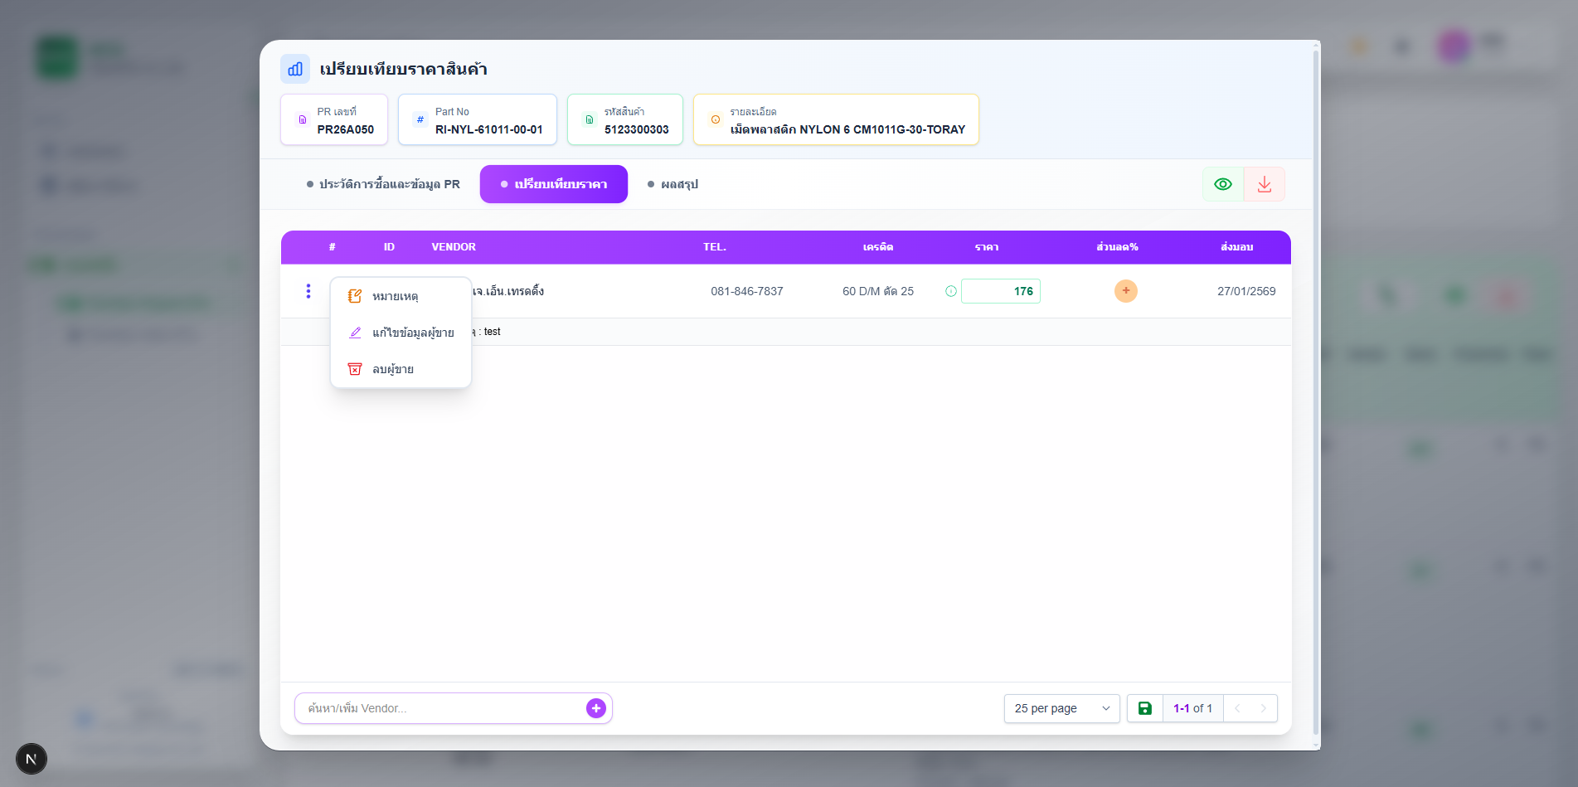

5.4 การเลือกผู้ขายให้กดไปที่รายการของผู้ขายนั้นๆ ได้เลย หลังจากเลือกจะไปยัง Tabs ผลสรุป

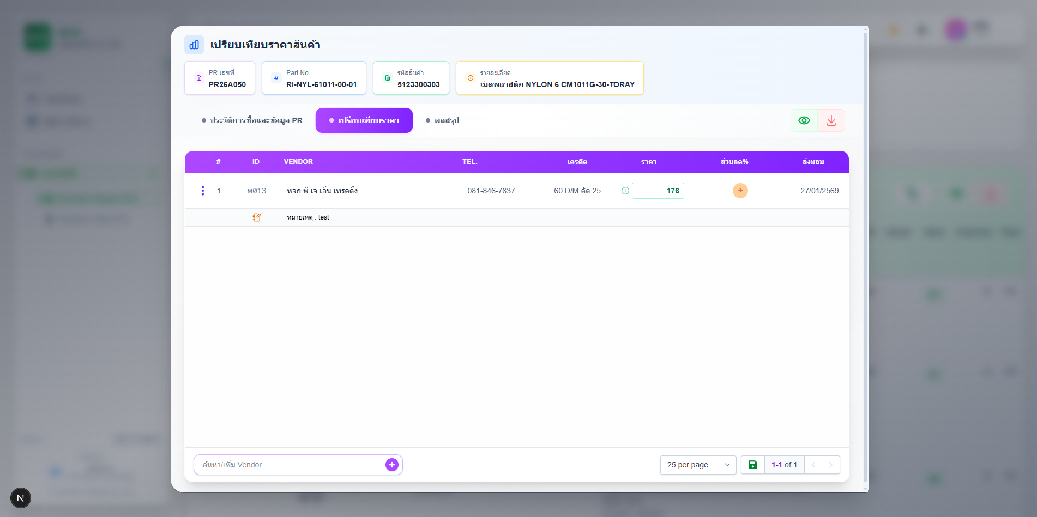

5.5 ใน Tabs ผลสรุป สามารถแก้ไขจำนวนได้ที่จุดนี้ โดยกดที่ปุ่มแก้ไข และทำการใส่จำนวนใหม่ และกดปุ่มบันทึก

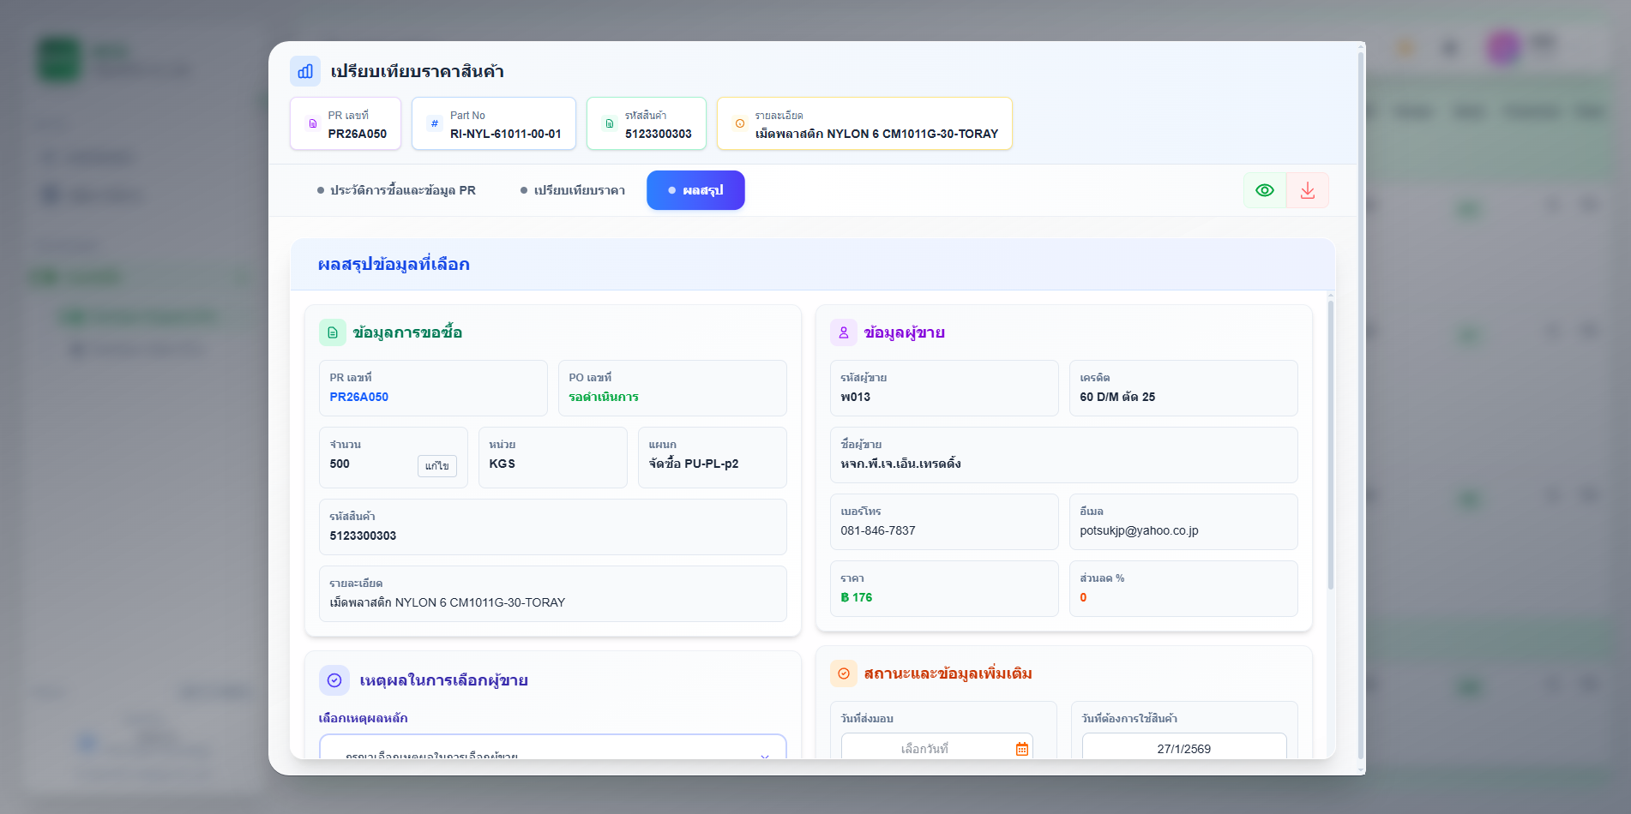

5.6 ถ้าต้องการแก้ไขวันที่ส่งมอบ สามารถแก้ไขได้ที่จุดนี้ โดยทำการกดที่ช่องวันที่ และเลือกวันที่ใหม่ ถ้าไม่ต้องการแก้ไขก็ไม่ต้องทำอะไรกับช่องนี้

ถ้าตรวจสอบข้อมูลถูกต้องหมดแล้วให้เลือกเหตุผล และกดปุ่มบันทึกได้เลย หลังจากบันทึกระบบจะส่งไปให้ผู้จัดการทำการพิจารณา

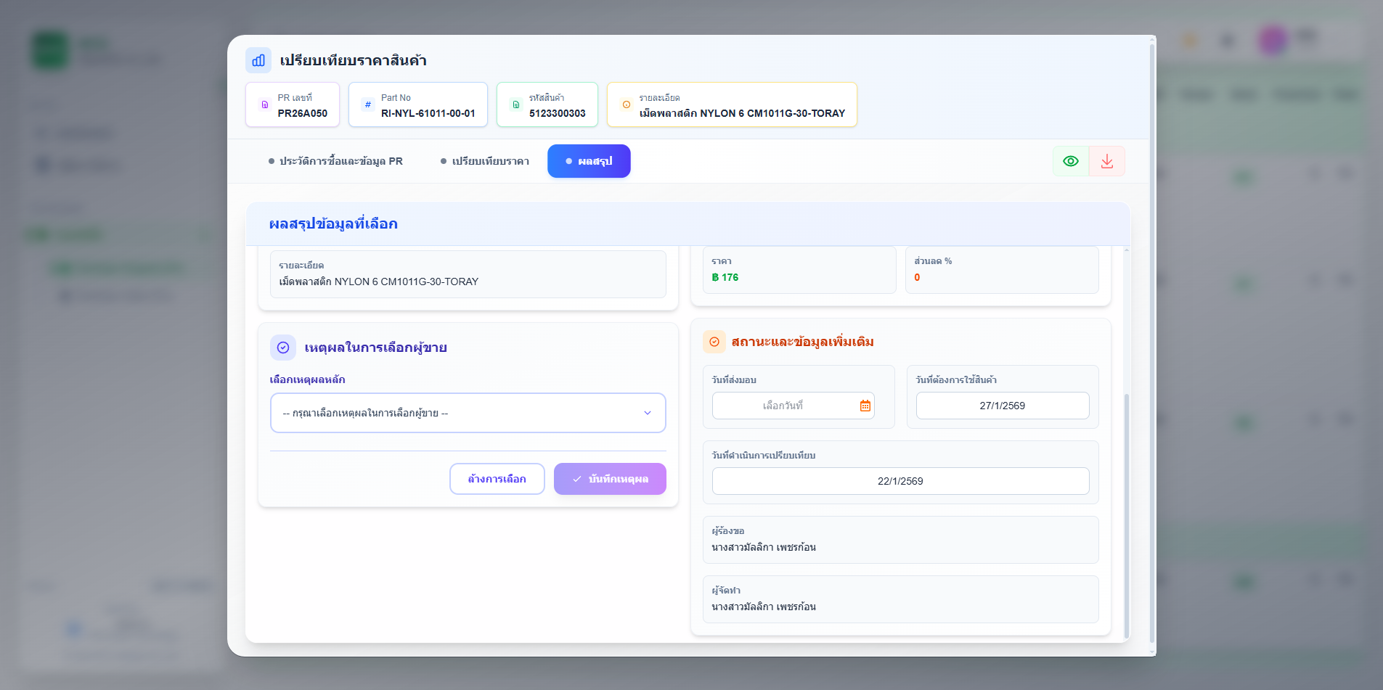

จบขั้นตอนการเปรียบเทียบ

6. การอนุมัติรายการเปรียบเทียบราคา

6.1 การอนุมัติหลายรายการ สามารถคลิกที่ปุ่มข้างๆ คำว่า status เพื่อเลือกรายการทั้งหมด หรือจะคลิกเลือกรายการที่ต้องการก็ได้ จากนั้นกดที่ปุ่ม อนุมัติรายการ และกดอนุมัติ

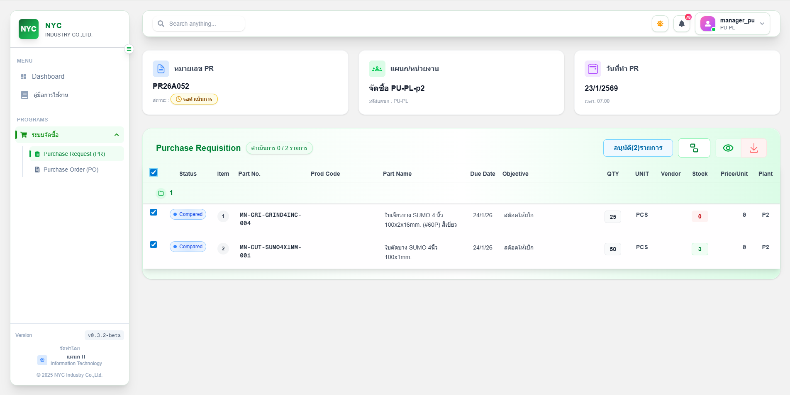

6.2 การอนุมัติทีละรายการ ให้กดไปที่รายการ และกดไปที่ Tabs อนุมัติ โดยตรวจสอบข้อมูล และพิจารณาอนุมัติ หรือ ปฏิเสธรายการ

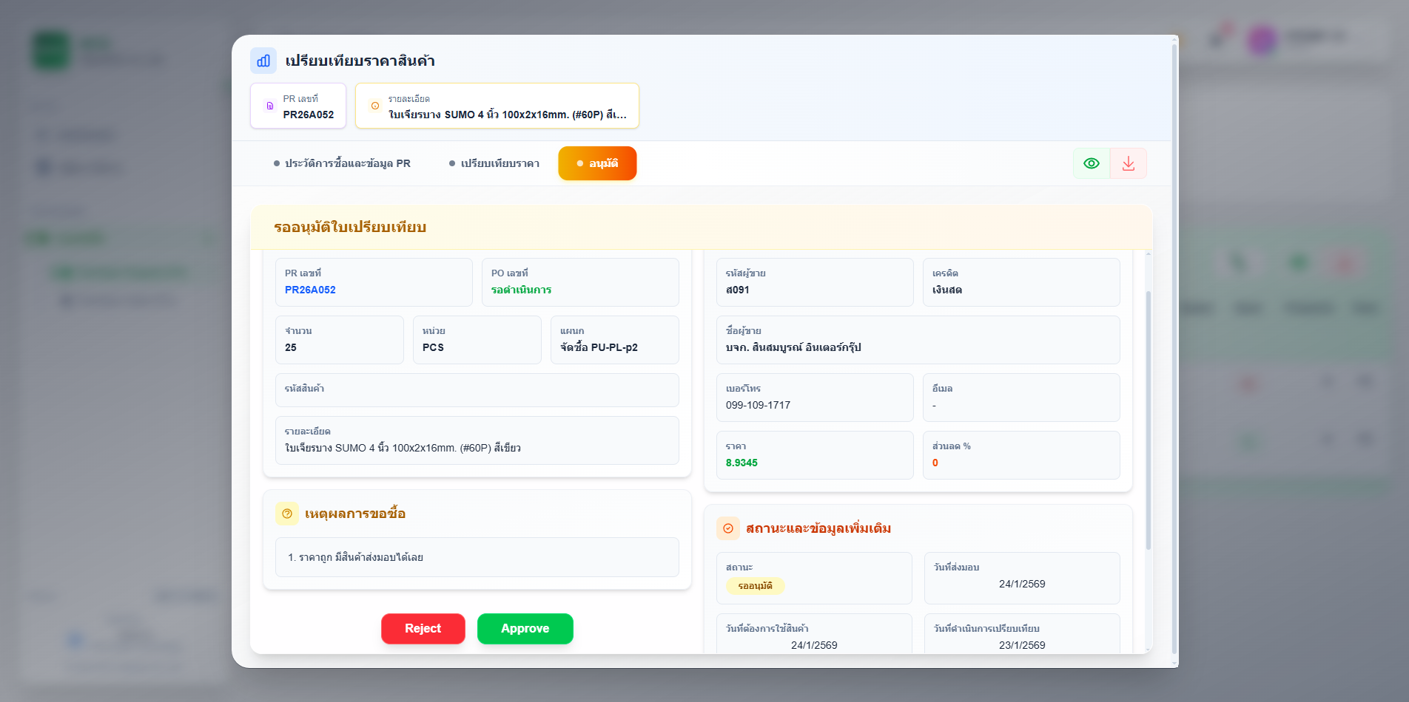

จบขั้นตอนการพิจารณารายการเปรียบเทียบราคา

7. ขั้นตอนการสร้างใบ PO

7.1 การสร้าง PO ทีละรายการ ไปที่ Tabs รายละเอียดการสั่งซื้อ โดยเลือกประเภทการสั่งซื้อ และกรอก Remark ถ้ามี และส่วนลดท้ายบิล จากนั้นกดสร้าง PO

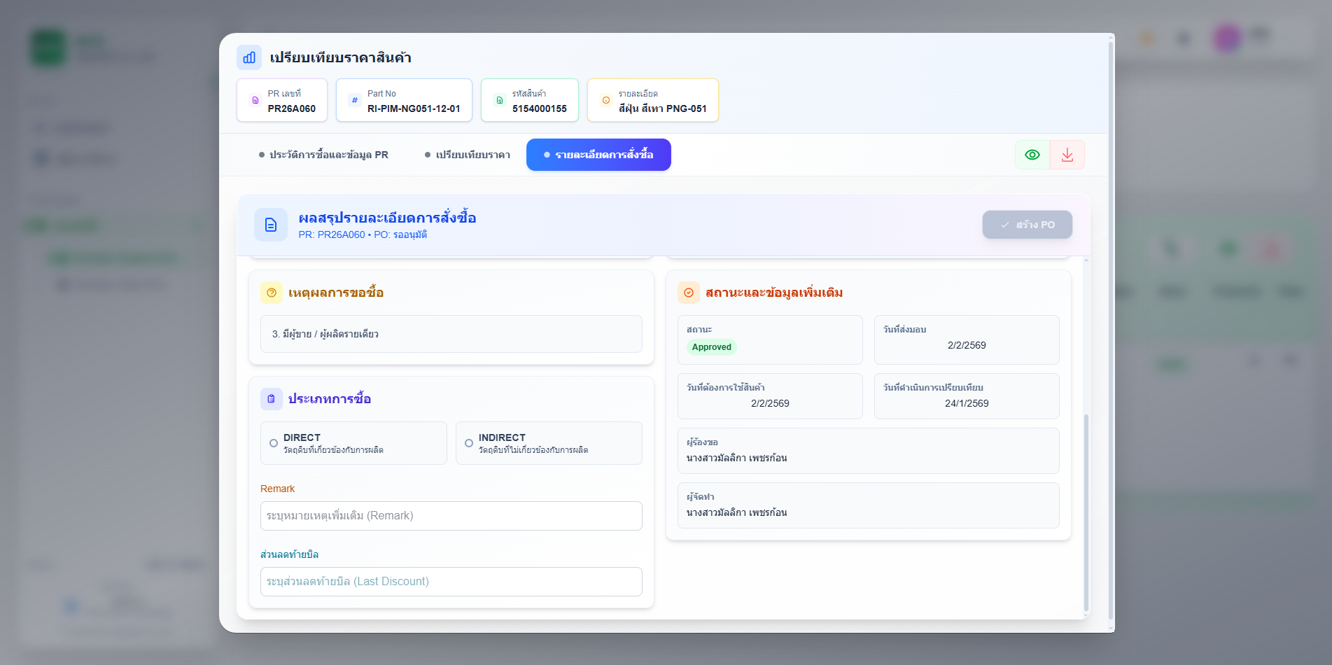

7.2 การสร้าง PO หลายรายการ ให้กดที่หัวข้อด้านบนขวา และคลิกเลือกรายการสำหรับเปิด PO ร่วมกัน หรือคลิกเลือกทั้งหมด และกดออก PO

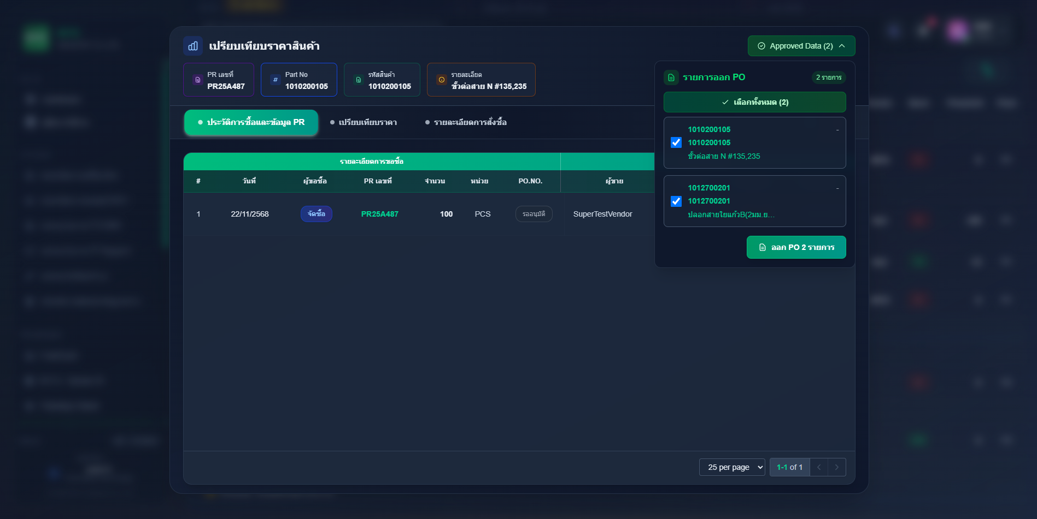

7.3 เลือกประเภทการสั่งซื้อ และกรอก Remark ถ้ามี และส่วนลดท้ายบิล จากนั้นกดสร้าง PO

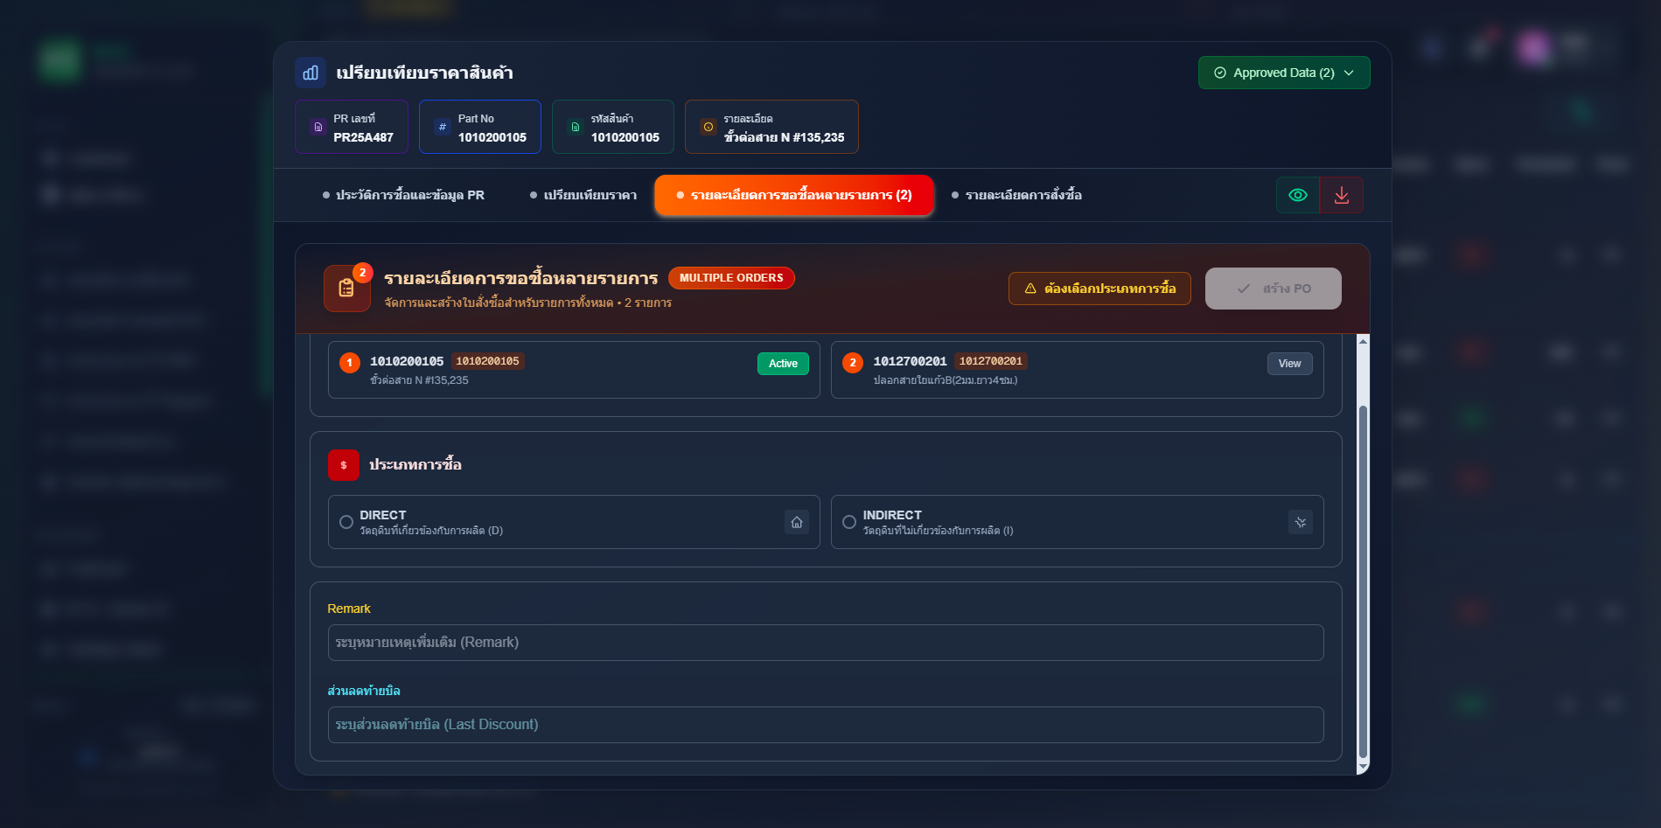

จบขั้นตอนการสร้าง PO

8. การออกใบ PO

8.1 หลังจากสร้าง PO เสร็จสิ้น PO รายการนั้นจะอยู่ในสถานะ รอการตรวจสอบ ให้ทำการตรวจสอบความถูกต้องของข้อมูลอีกครั้ง ถ้าข้อมูลผิดพลาดให้กด ยกเลิก เพื่อกลับไปแก้ไข แต่ถ้าถูกต้องให้กดปุ่ม ออก PO เพื่อส่งไปให้ ผู้จัดการพิจารณา

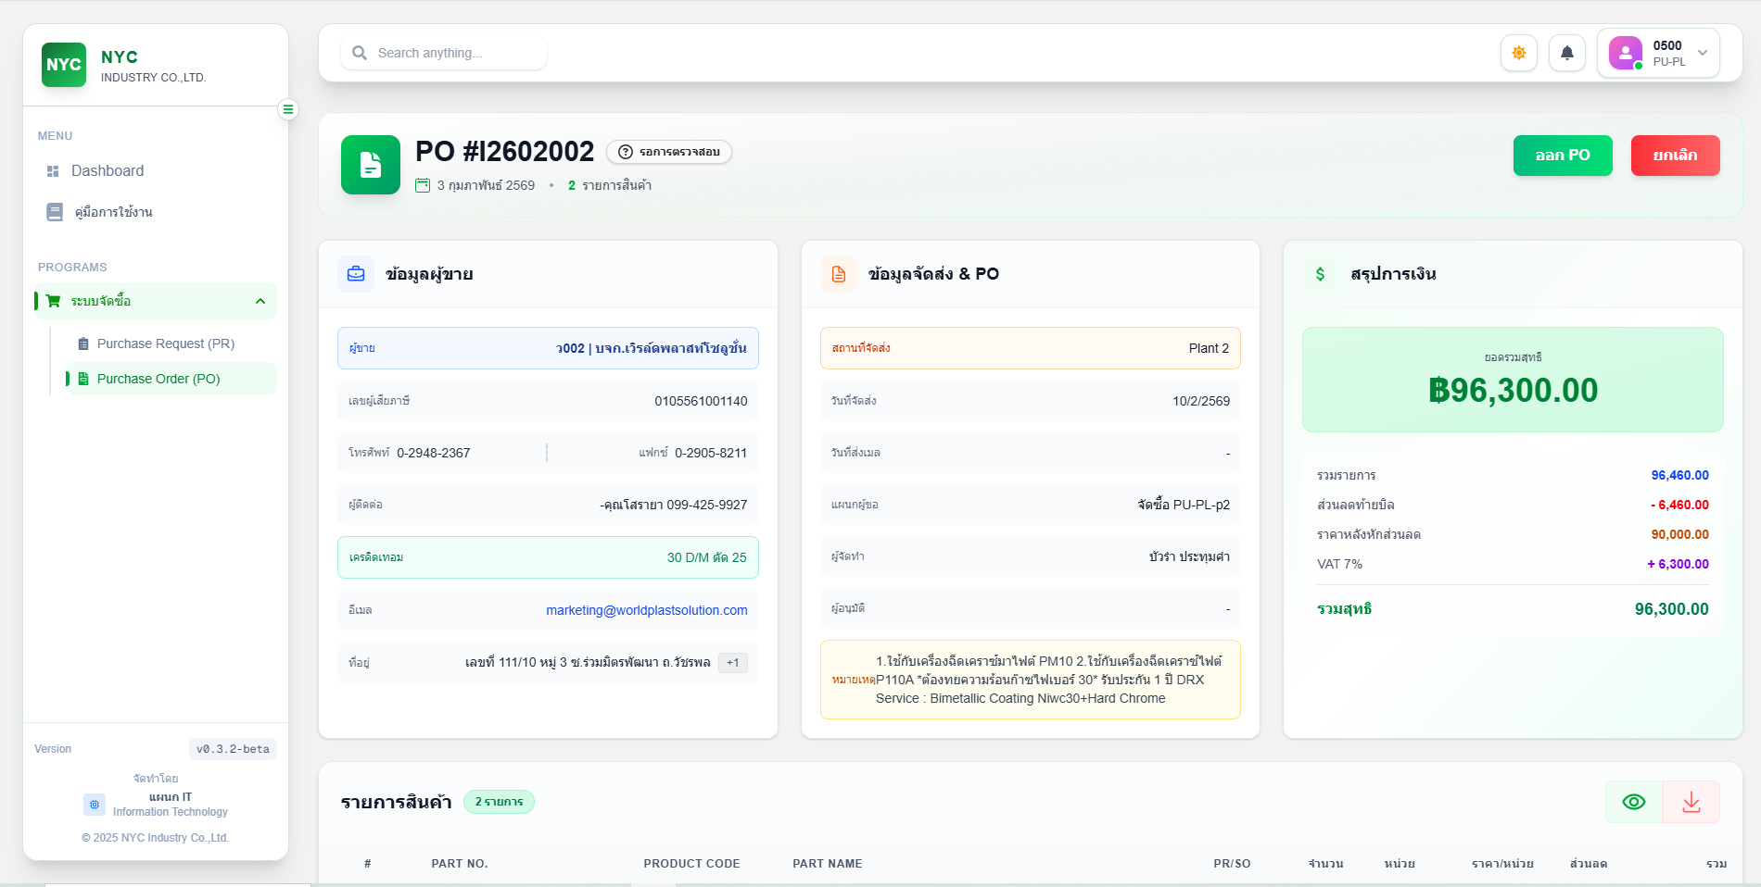

จบขั้นตอนการออกใบ PO

9. การอนุมัติ PO

9.1 พิจารณาข้อมูล PO และเลือกทำการ อนุมัติ หรือ ปฏิเสธ

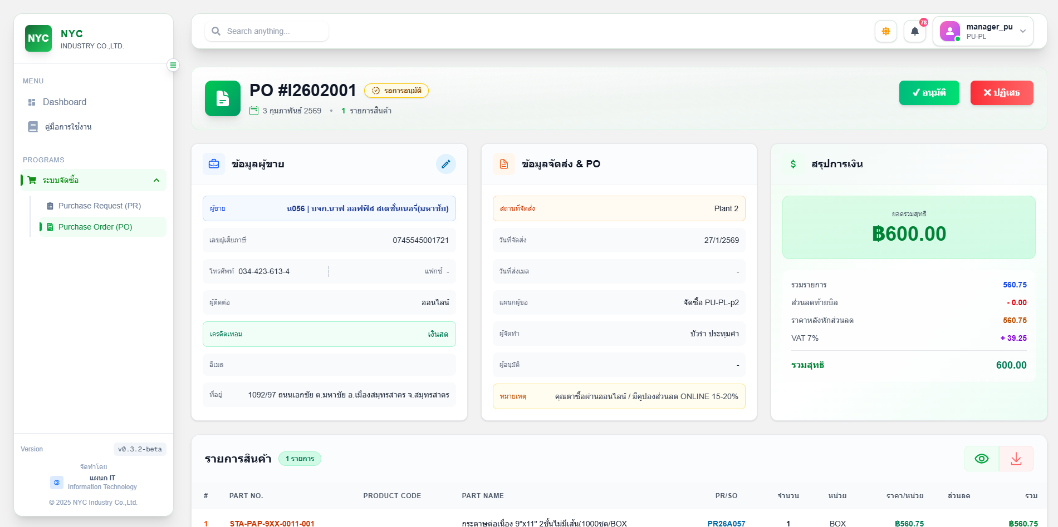

จบขั้นตอนการพิจารณา PO

10. การส่งอีเมล

10.1 การส่งอีเมล

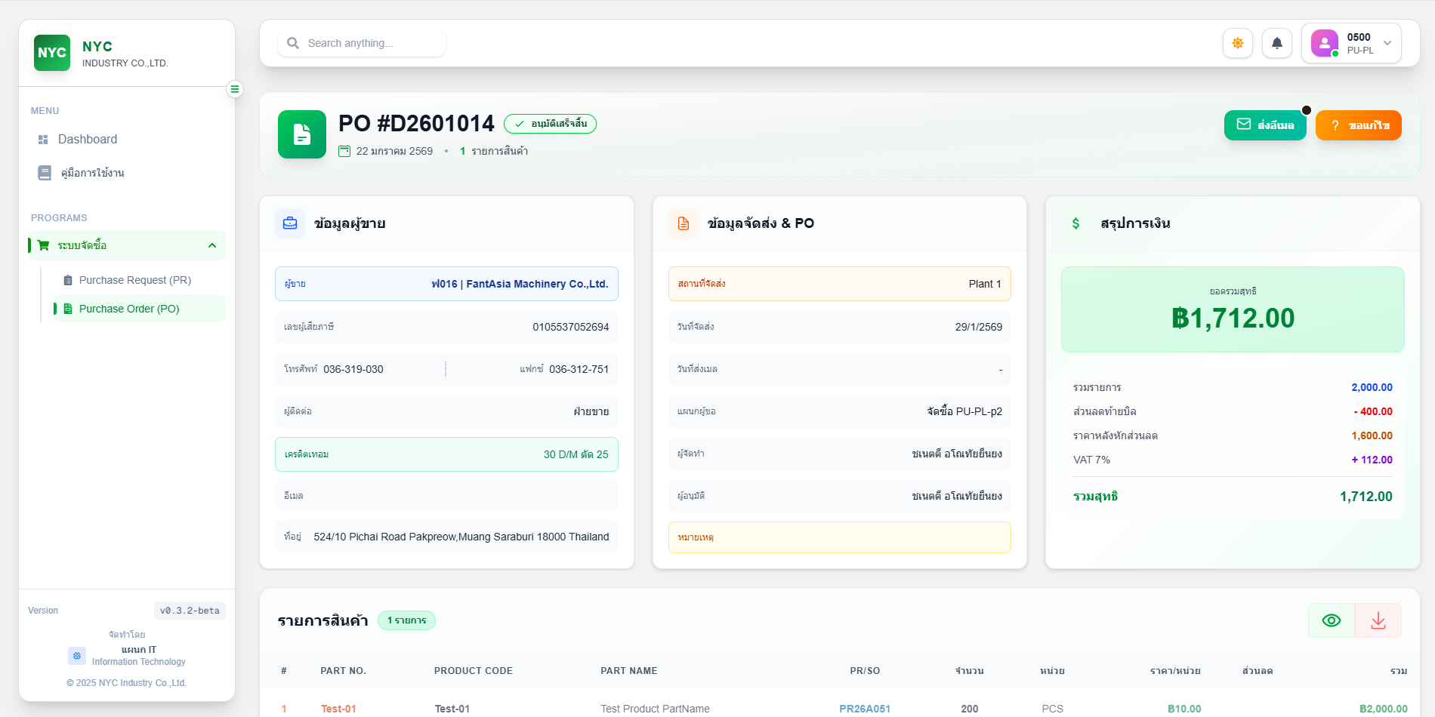

11. การขอการแก้ไขรายการ

11.1 คลิกที่ปุ่ม ขอการแก้ไข และทำการเลือกรายการที่ต้องการแก้ไข จากนั้นกรอกเหตุผลสำหรับการขอการแก้ไข และกดส่งคำร้องขอการแก้ไข

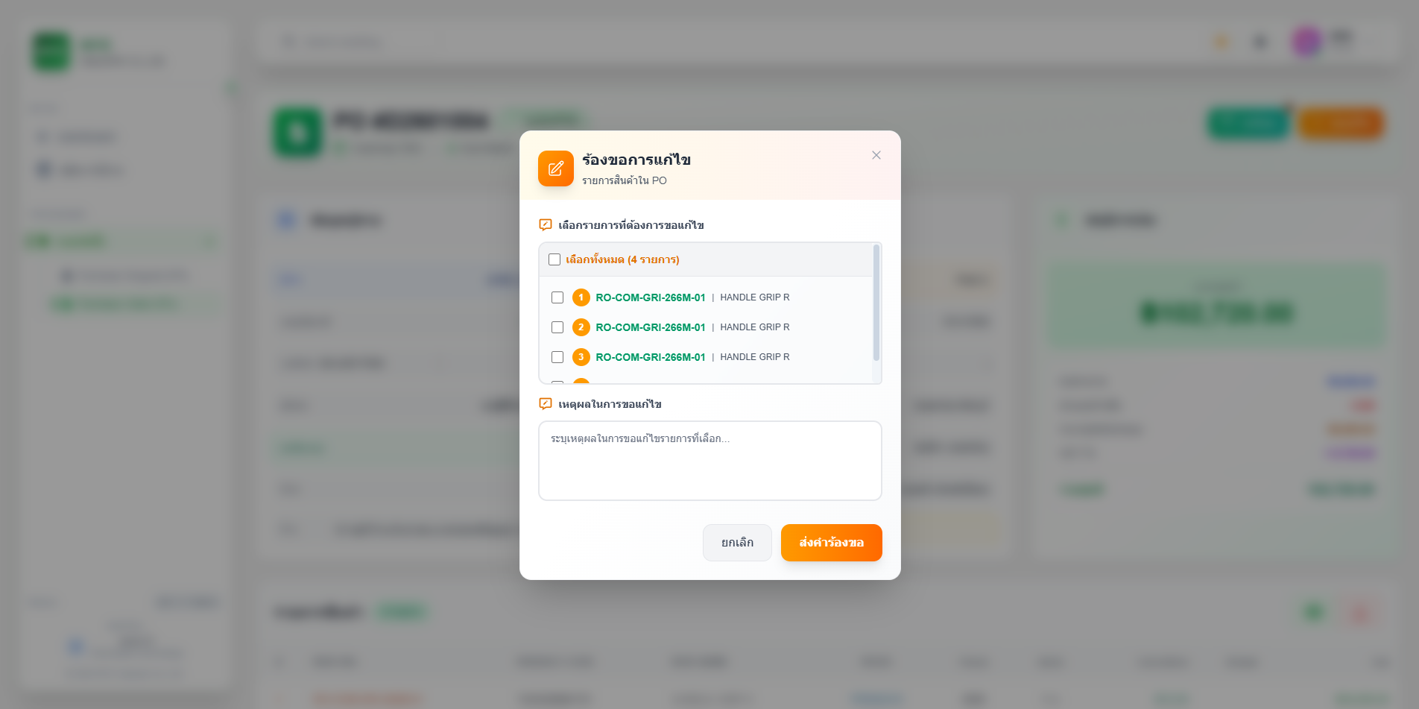

จบขั้นตอนการขอการแก้ไข

12. การอนุมัติการแก้ไข

12.1 คลิกไปที่ปุ่ม อนุมัติการแก้ไข และเลือกรายการ จากนั้นกดปุ่มอนุมัติ

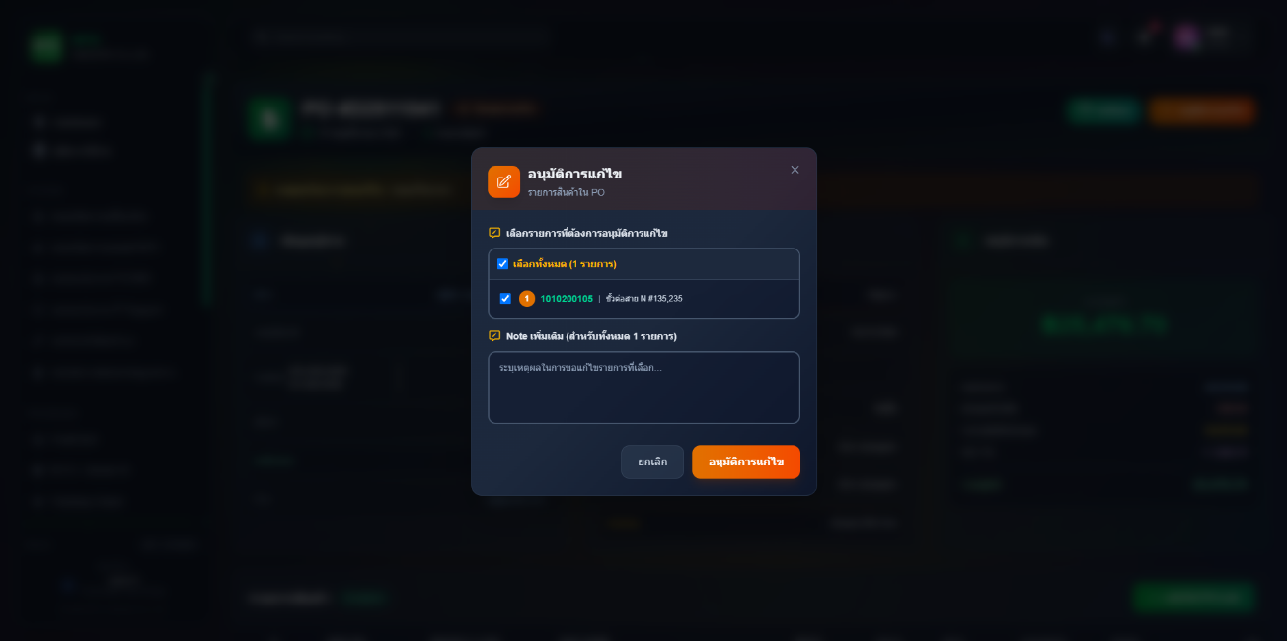  
ผลลัพธ์ รายการนั้นจะมี status = recheck

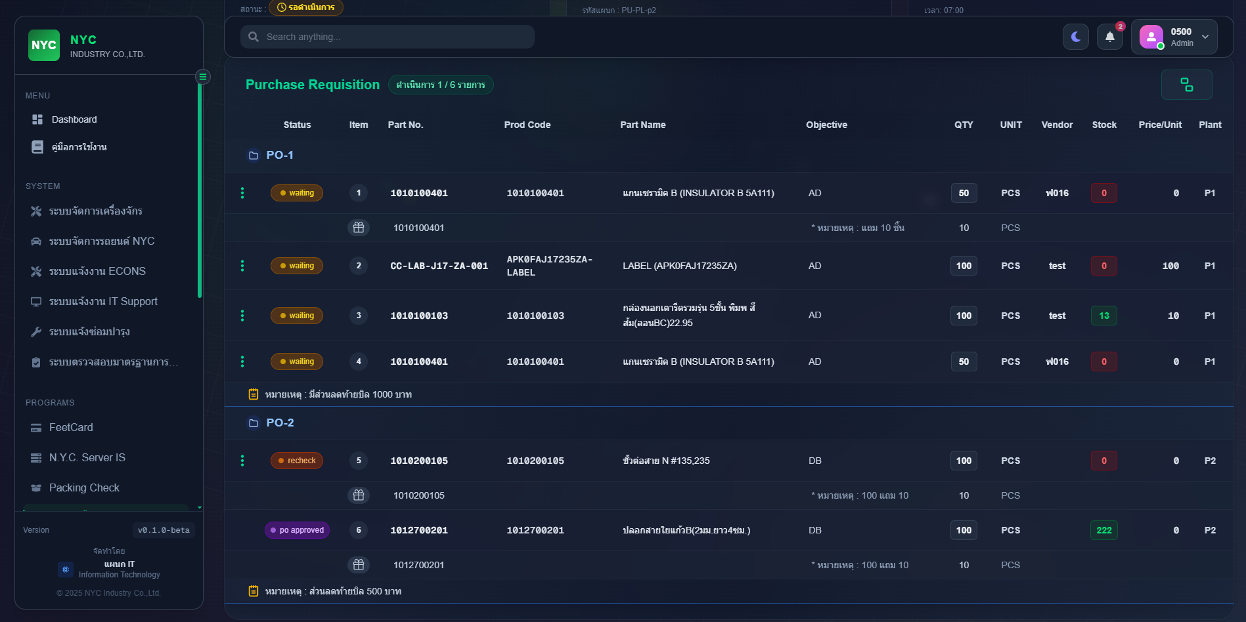

จบขั้นตอนการอนุมัติการแก้ไข

ส่วนเสริม

PDF Preview / Download

ทำการกดที่ปุ่มสัญลักษณ์ ลูกตา หรือ ดาวน์โหลด

หลังจากกดปุ่มจะแสดงตัวโหลดขึ้นมาที่มุมขวาล่าง (ถ้ากดที่ลูกตาแล้วไม่มีอะไรเกิดขึ้น ให้ลองกดดาวน์โหลด)

1 ใบ PR

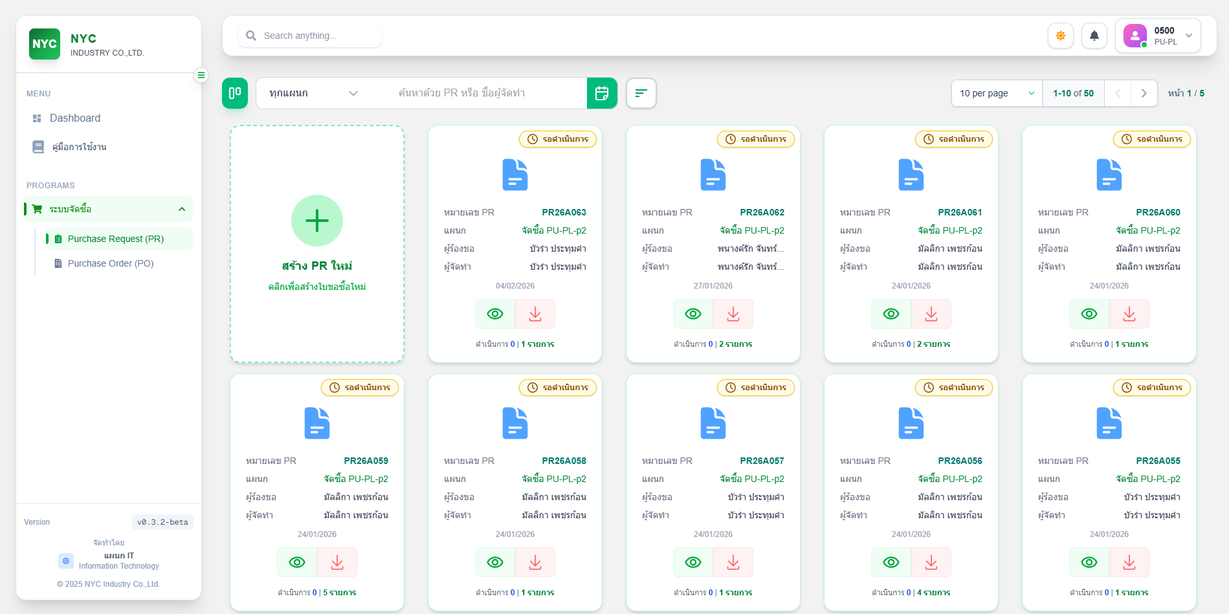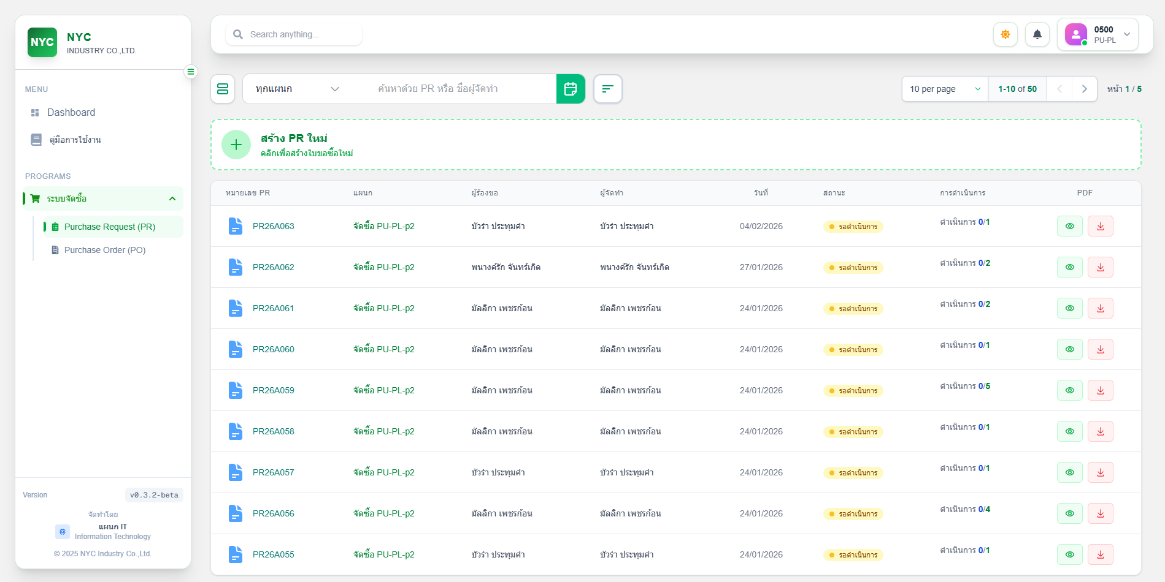

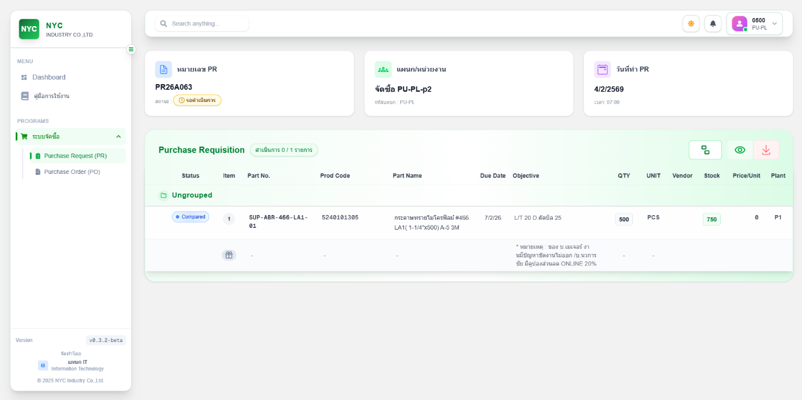

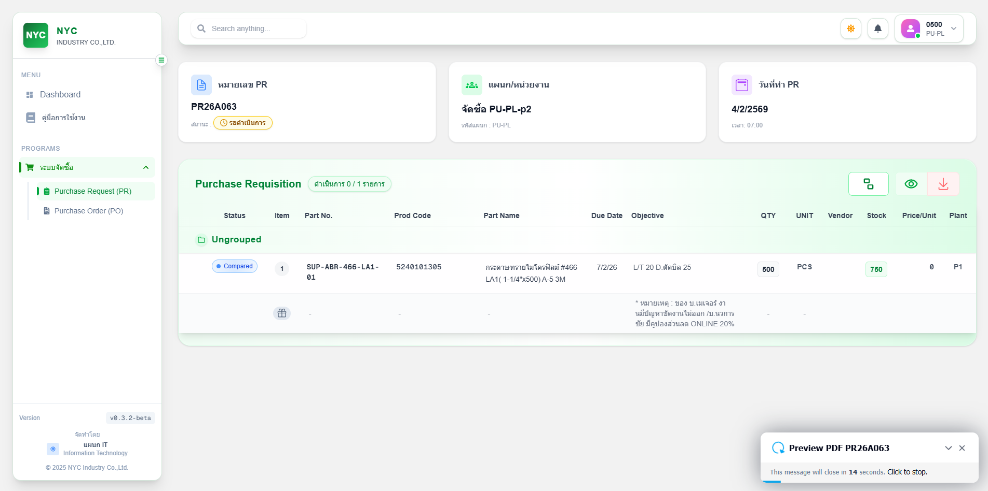

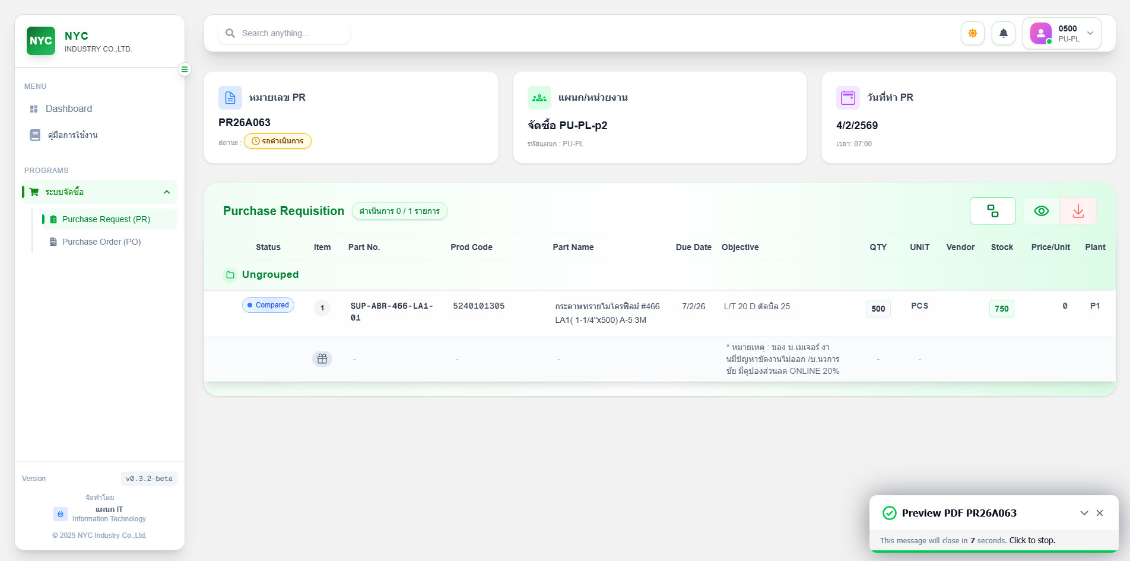

2. ใบเปรียบเทียบ

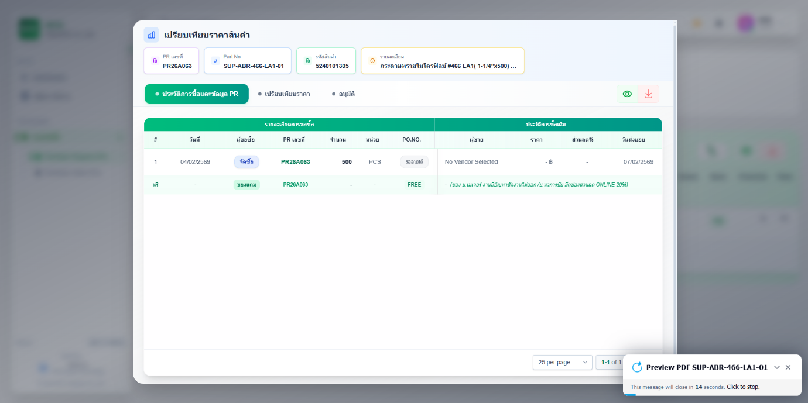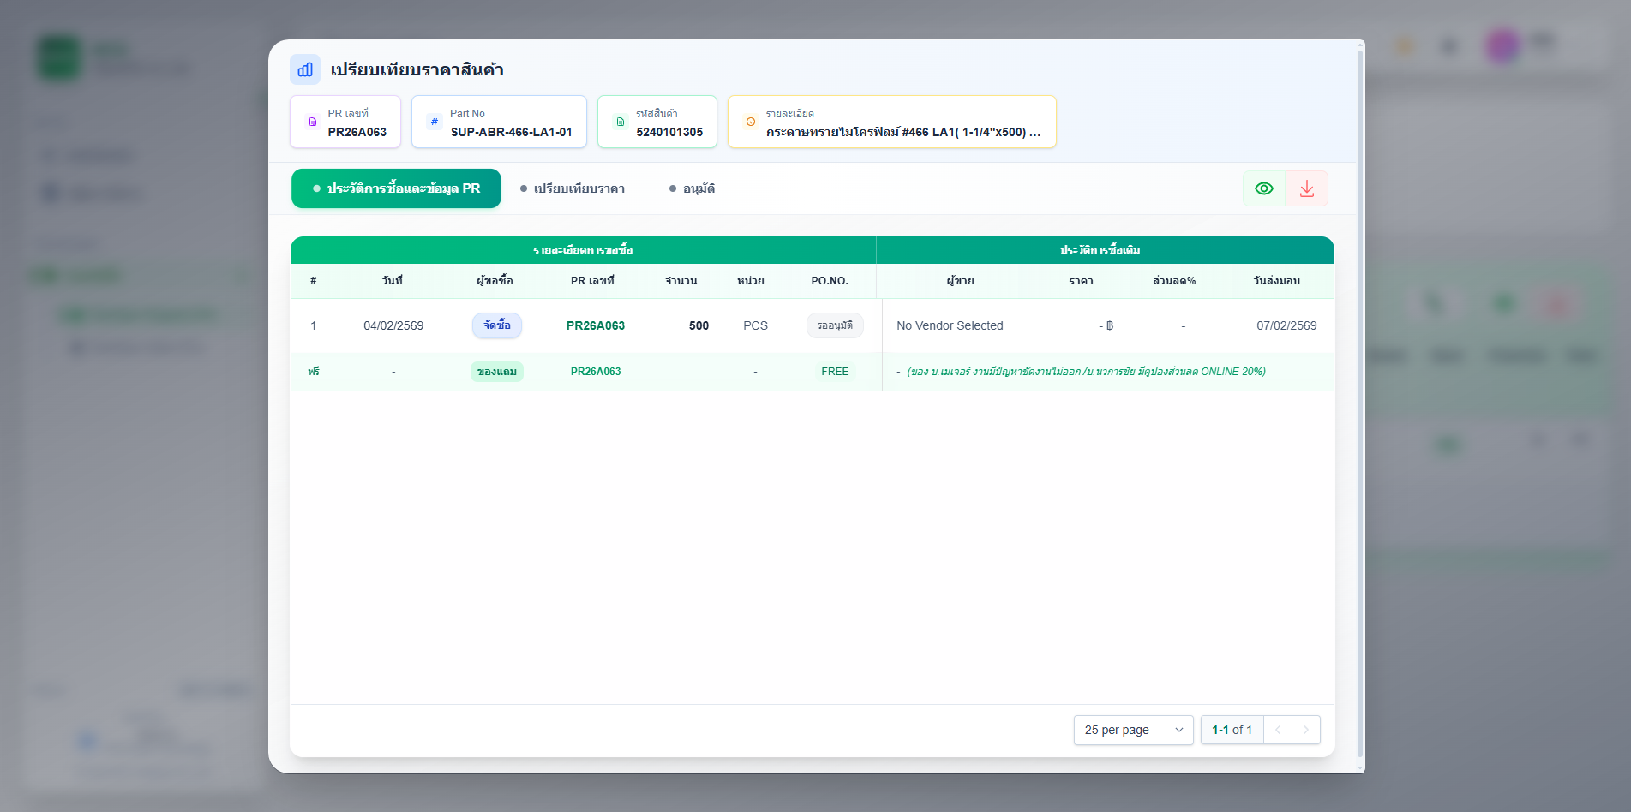

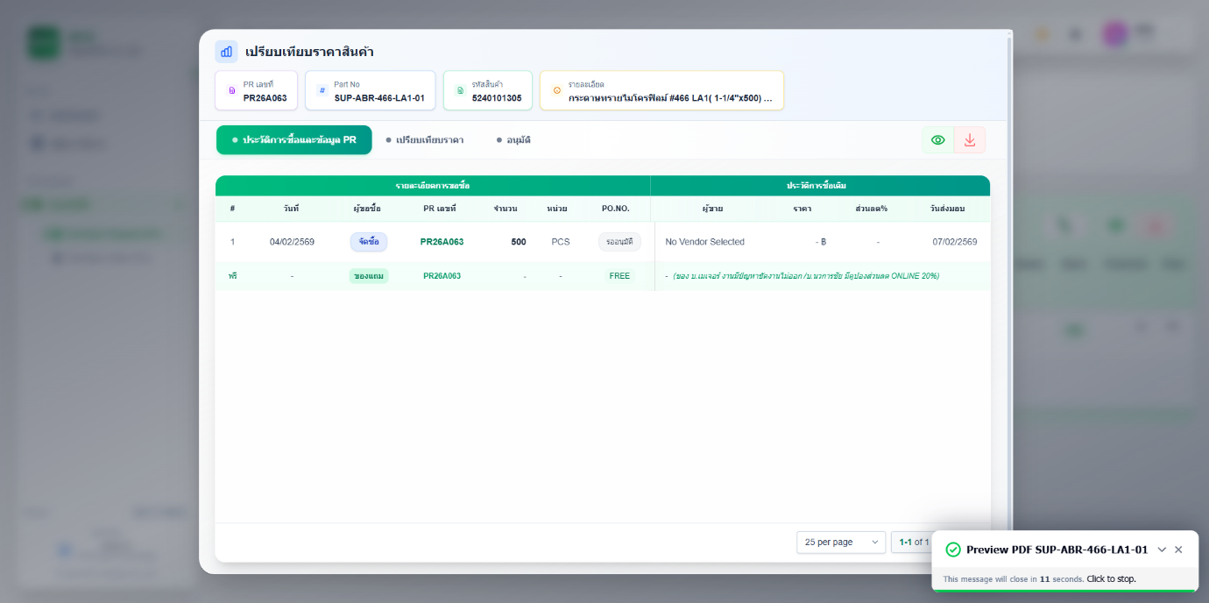

3. ใบ PO

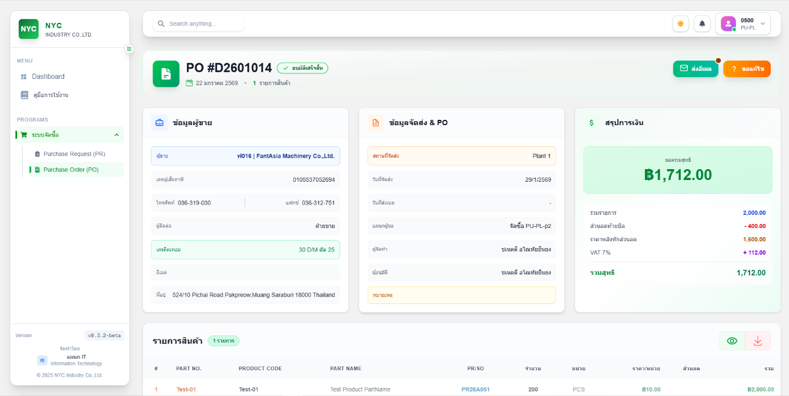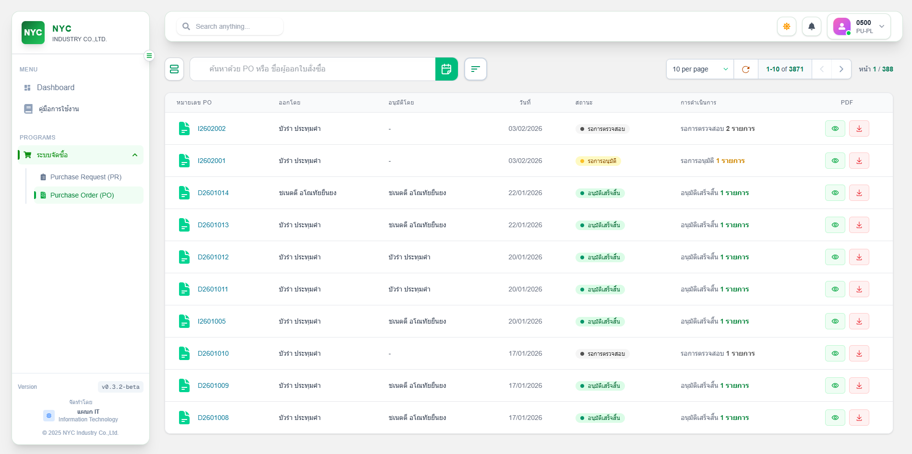

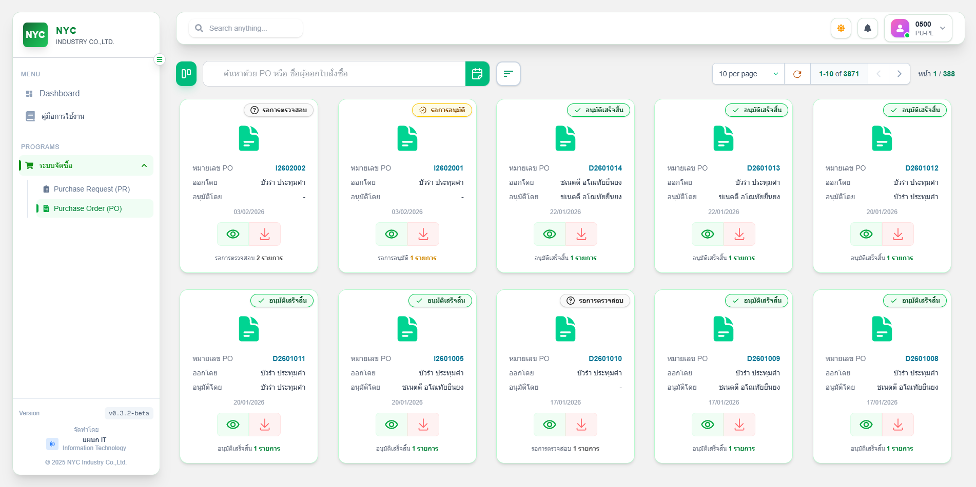

ส่วนเสริม

การกรองรายการ Search หาใบ PR / PO

1. สามารถกรองโดยเลือกเฉพาะแผนกได้

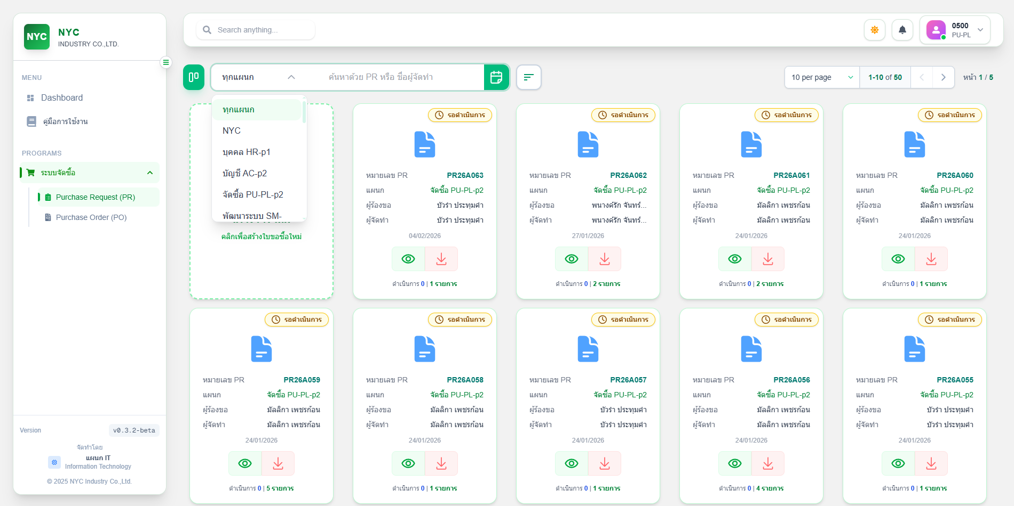

2. สามารถค้นหาได้ด้วยหมายเลข PR หรือชื่อของผู้จัดทำ

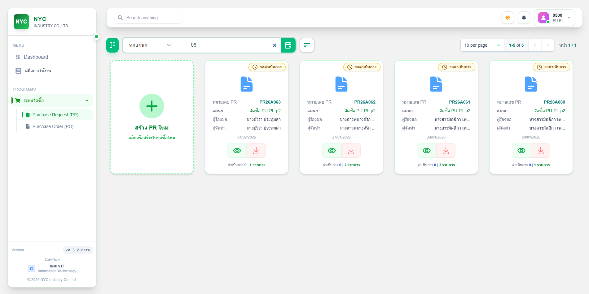

3. สามารถกรองตามช่วงวันที่ได้ โดยกดที่วันที่เริ่มต้น และสิ้นสุด หรือถ้าจะเลือกวันเดียวให้คลิกที่วันเดียวกันสองครั้ง

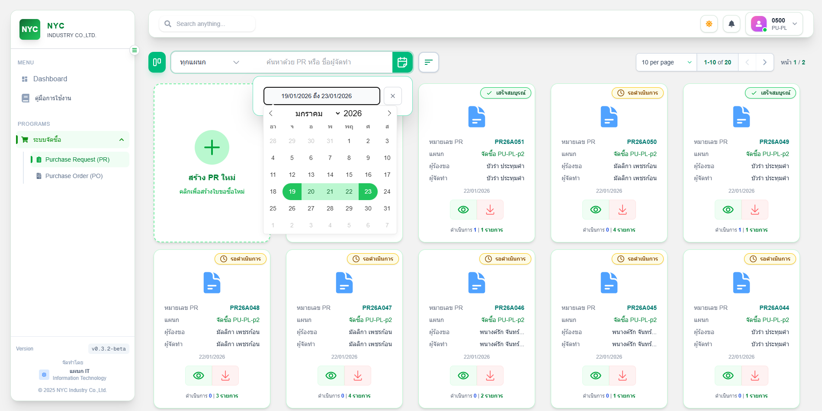

4. สามารถกรองตาม สถานะของรายการได้ และเรียงลำดับรายการได้

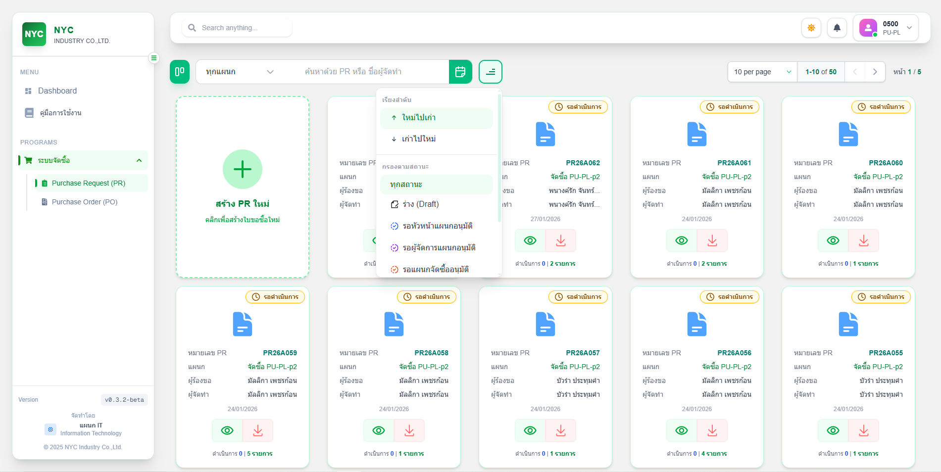

5. สามารถเลือกจำนวนที่แสดง/หน้าได้ และเลือกไปหน้าถัดไปได้ที่เครื่องหมายลูกศร

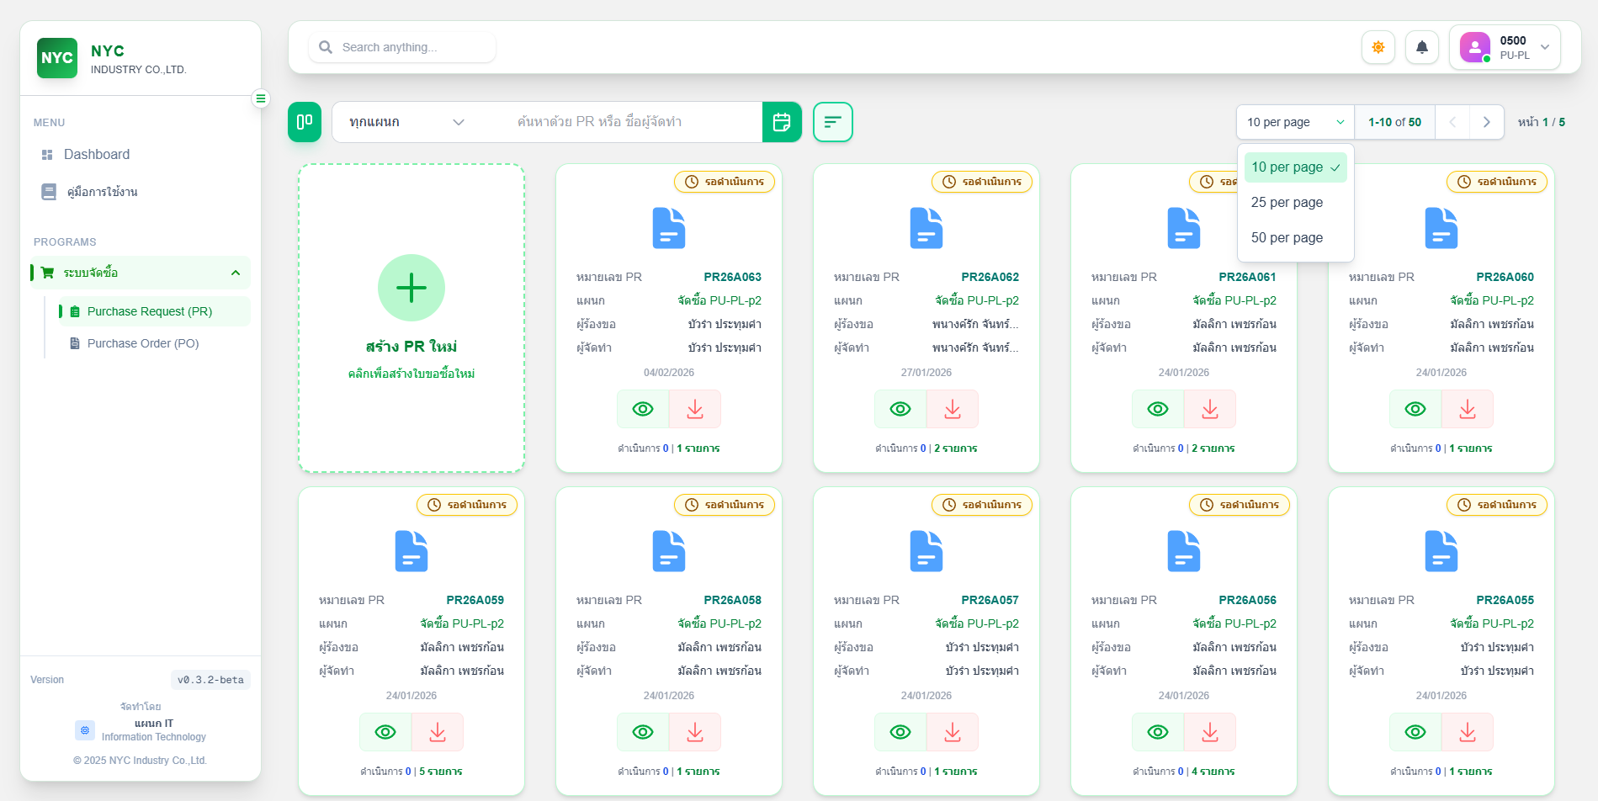

6. หัวข้อ Purchase Order (PO) สามารถรีโหลดข้อมูลใหม่ได้ ถ้าข้อมูลไม่อัพเดต

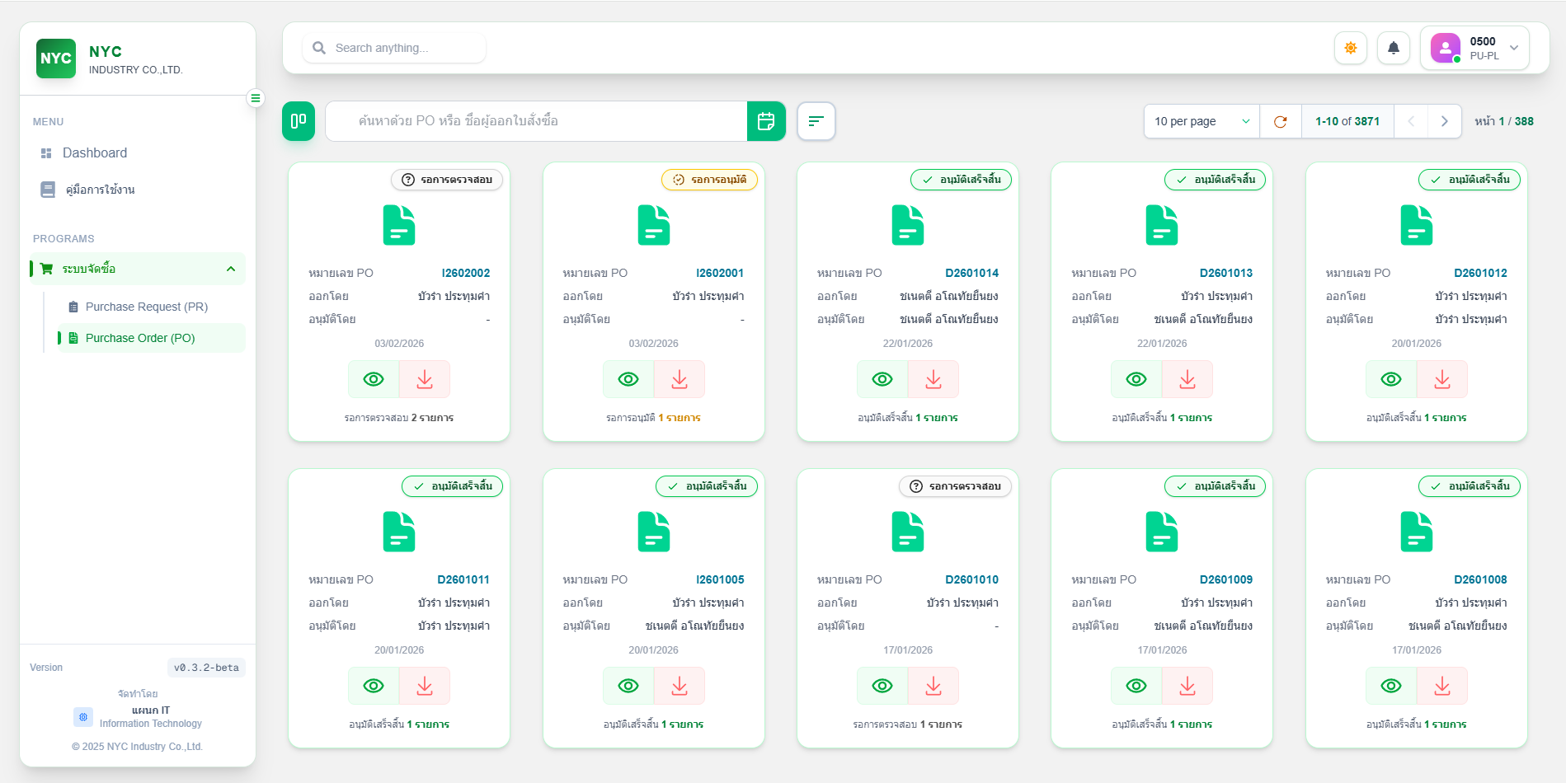

ส่วนเสริม

1. สามารถเปลี่ยนวิธีการแสดงผลได้ที่จุดนี้

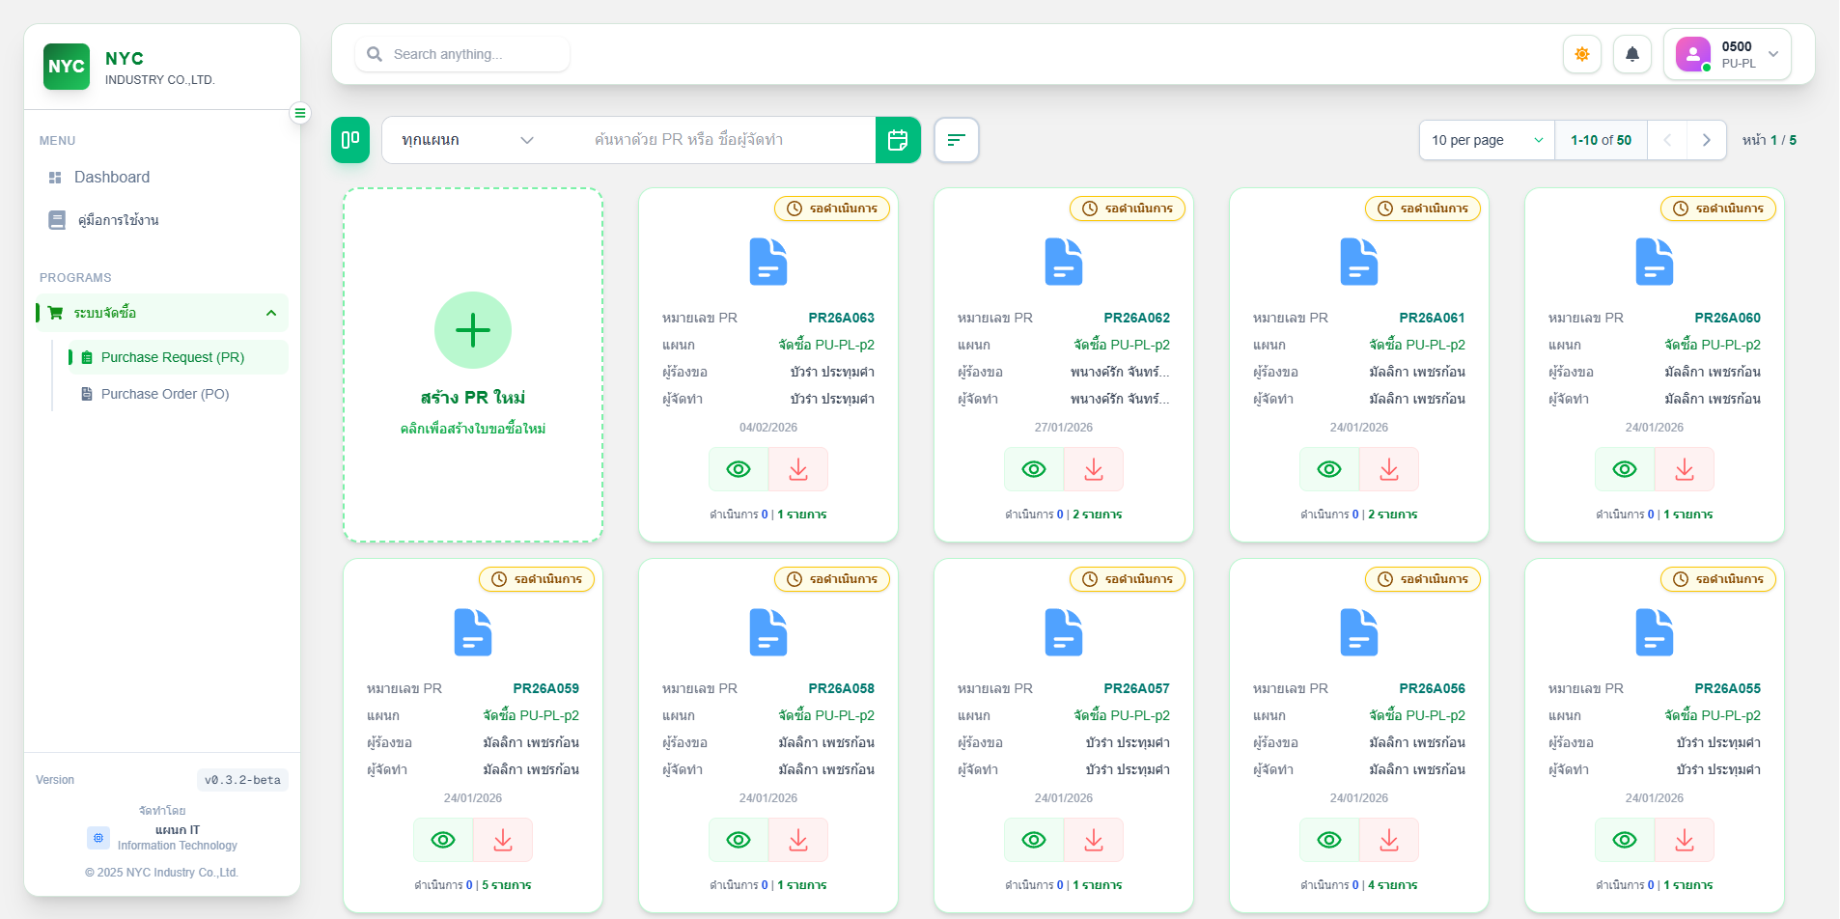

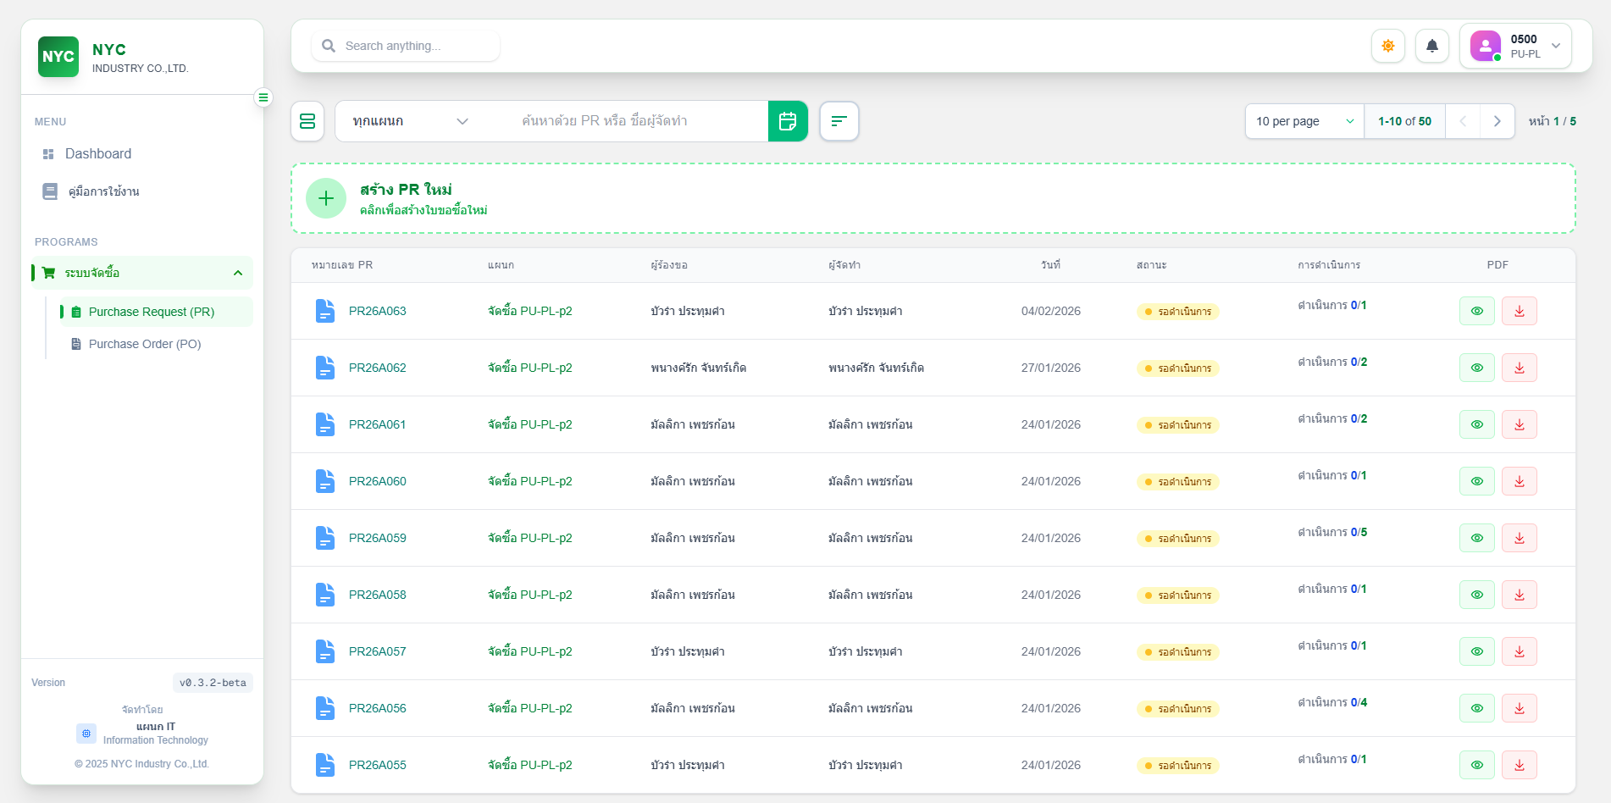

2. สามารถย่อ-ขยายหัว sidebar ได้

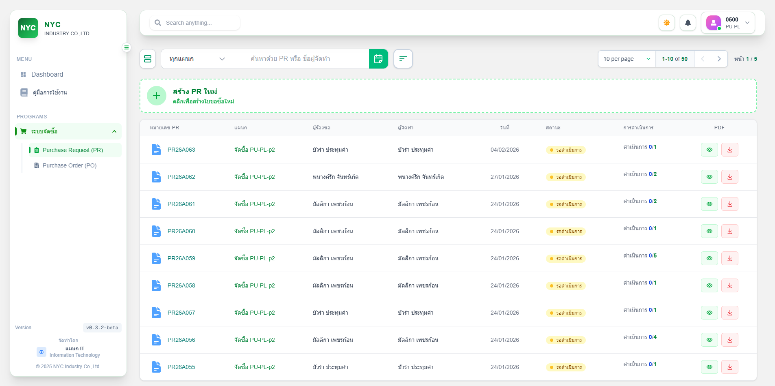

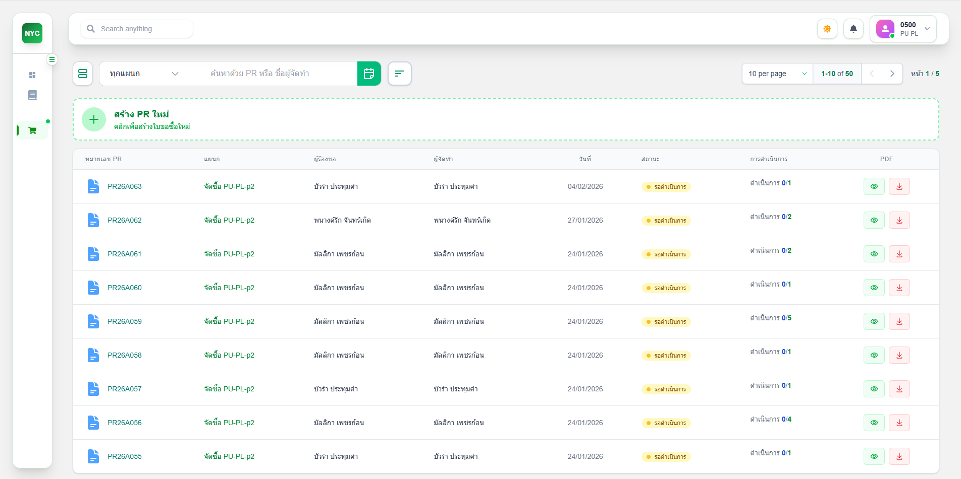

3. สามารถเปลี่ยนสีธีมได้ที่ปุ่มนี้

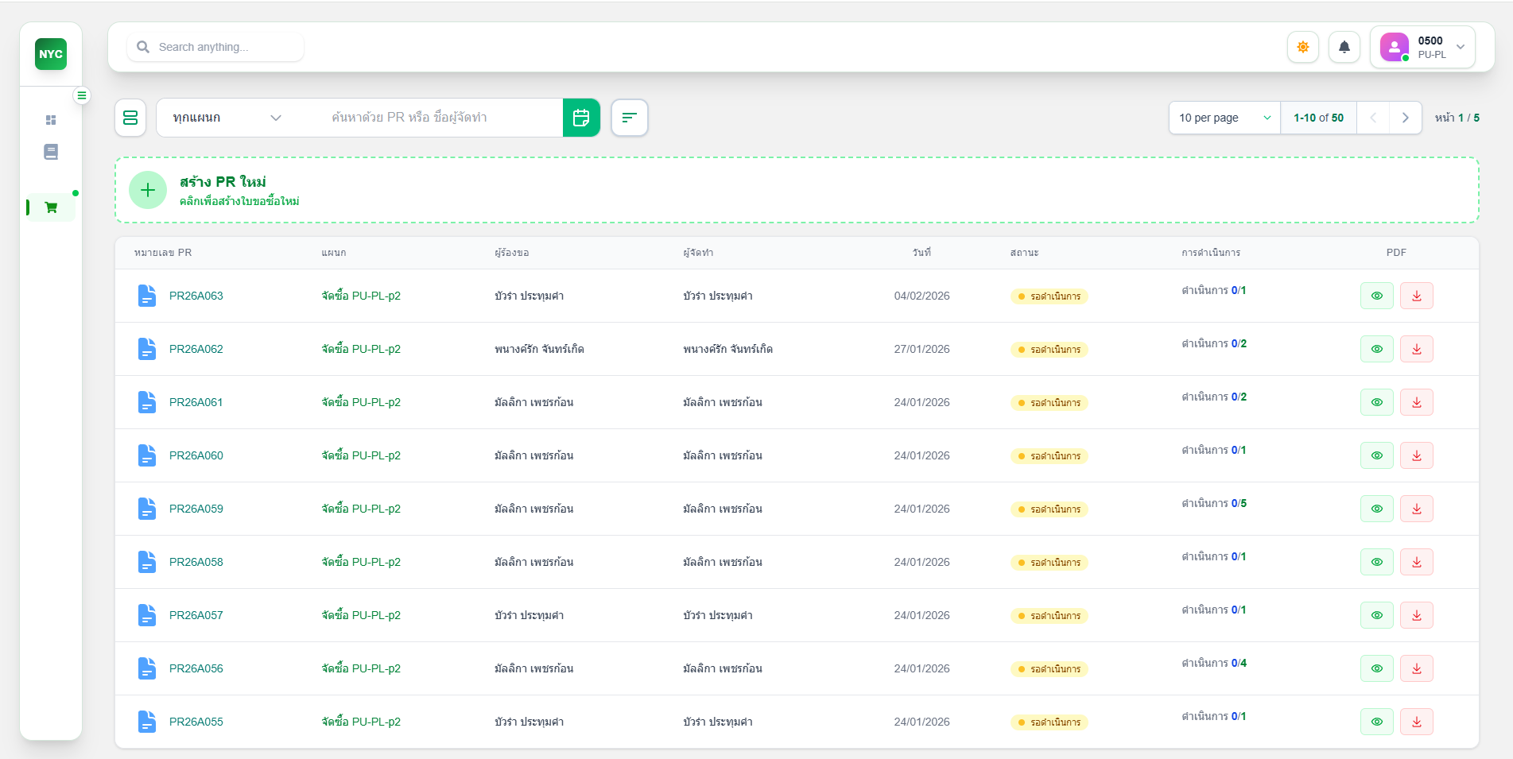

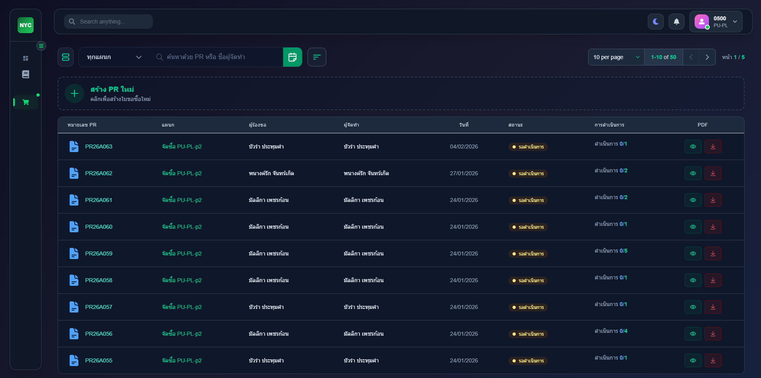

ส่วนเสริม

การแจ้งเตือน สามารถดูการแจ้งเตือนได้ที่ปุ่มนี้ และสามารถดูการแจ้งเตือนทั้งหมดได้โดยกดที่คำว่า

View all notifications หรือจะกดไปที่ User และหัวข้อ Notification ก็ได้

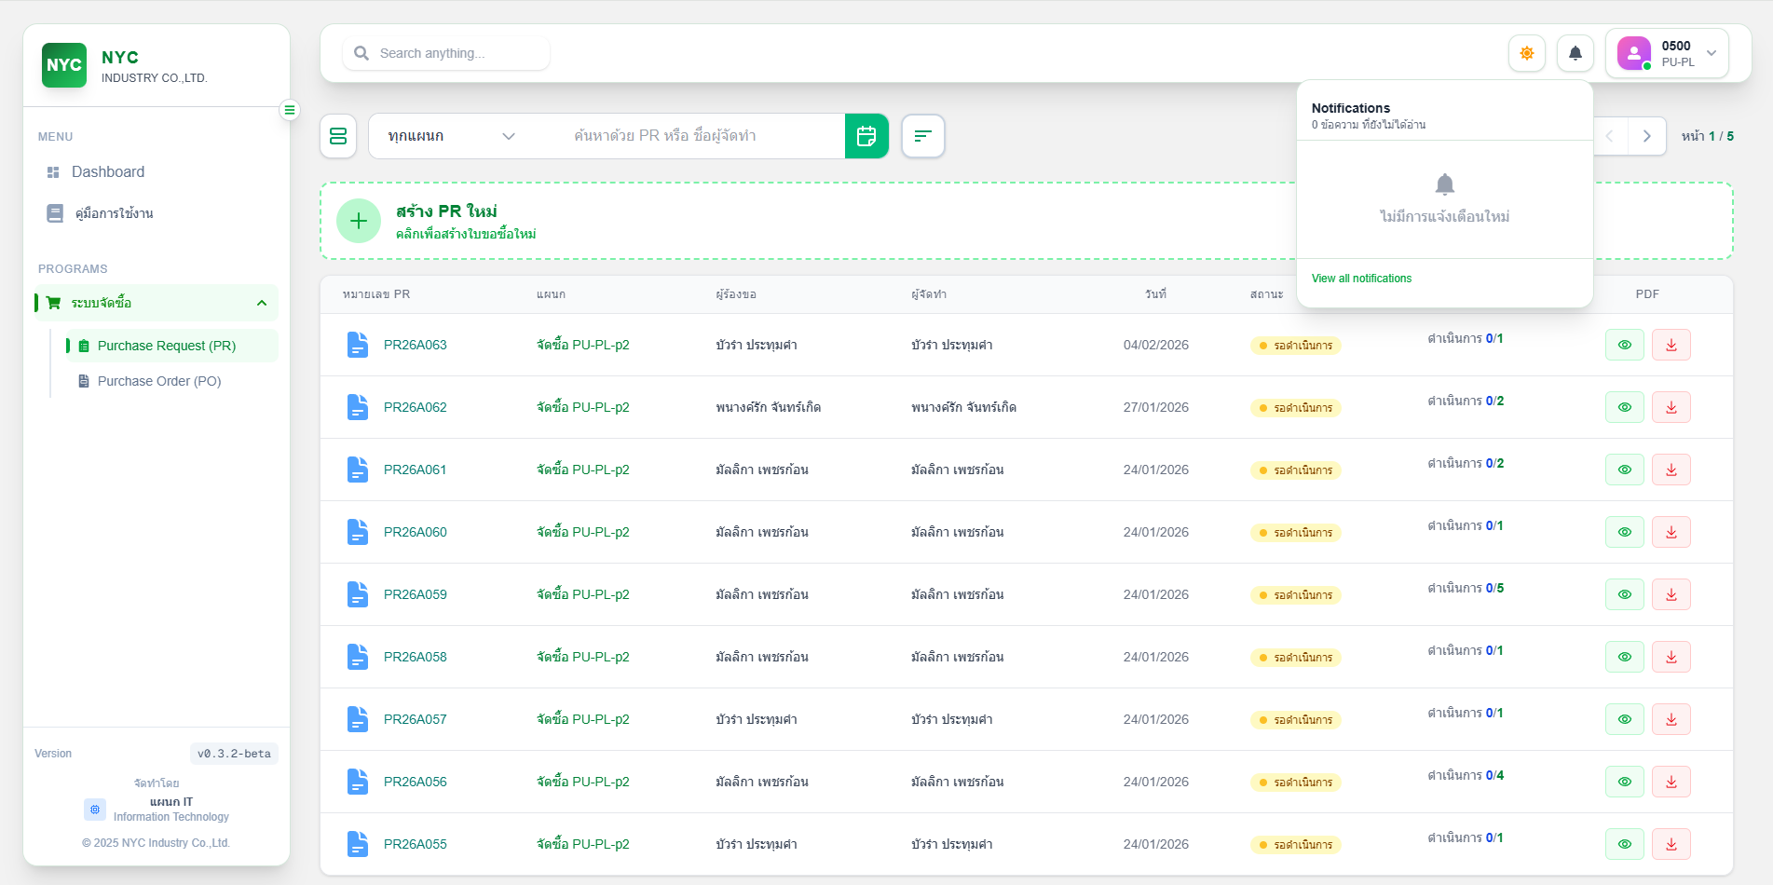

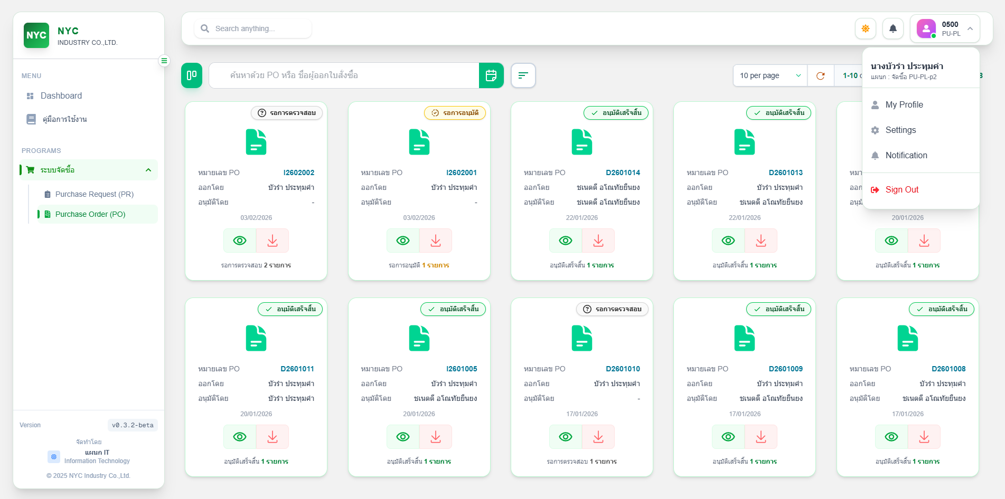

โดยจะมี Tabs All คือการแจ้งเตือนทั้งหมด และ Tab Unread คือรายการที่ยังไม่ได้อ่าน

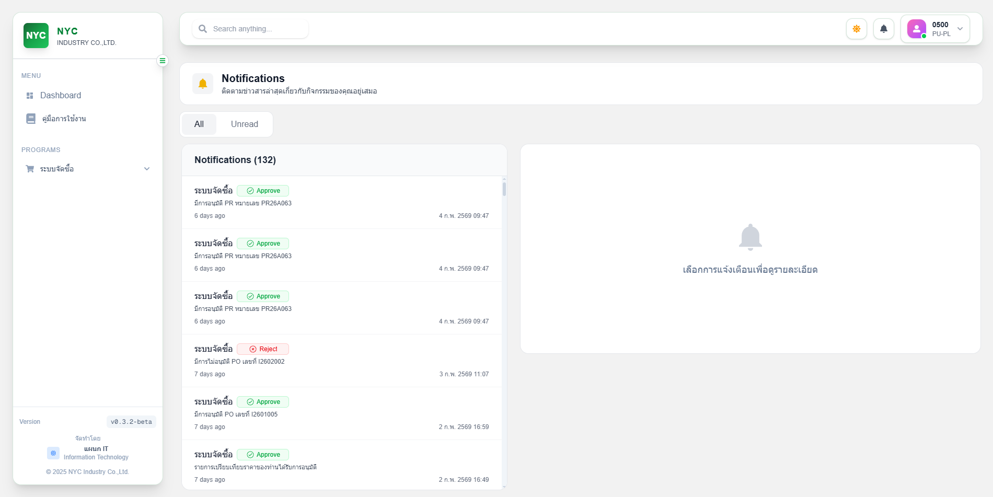

สามารถคลิกที่รายการ และกด ดูรายละเอียด เพื่อไปยังรายการนั้นๆ ได้

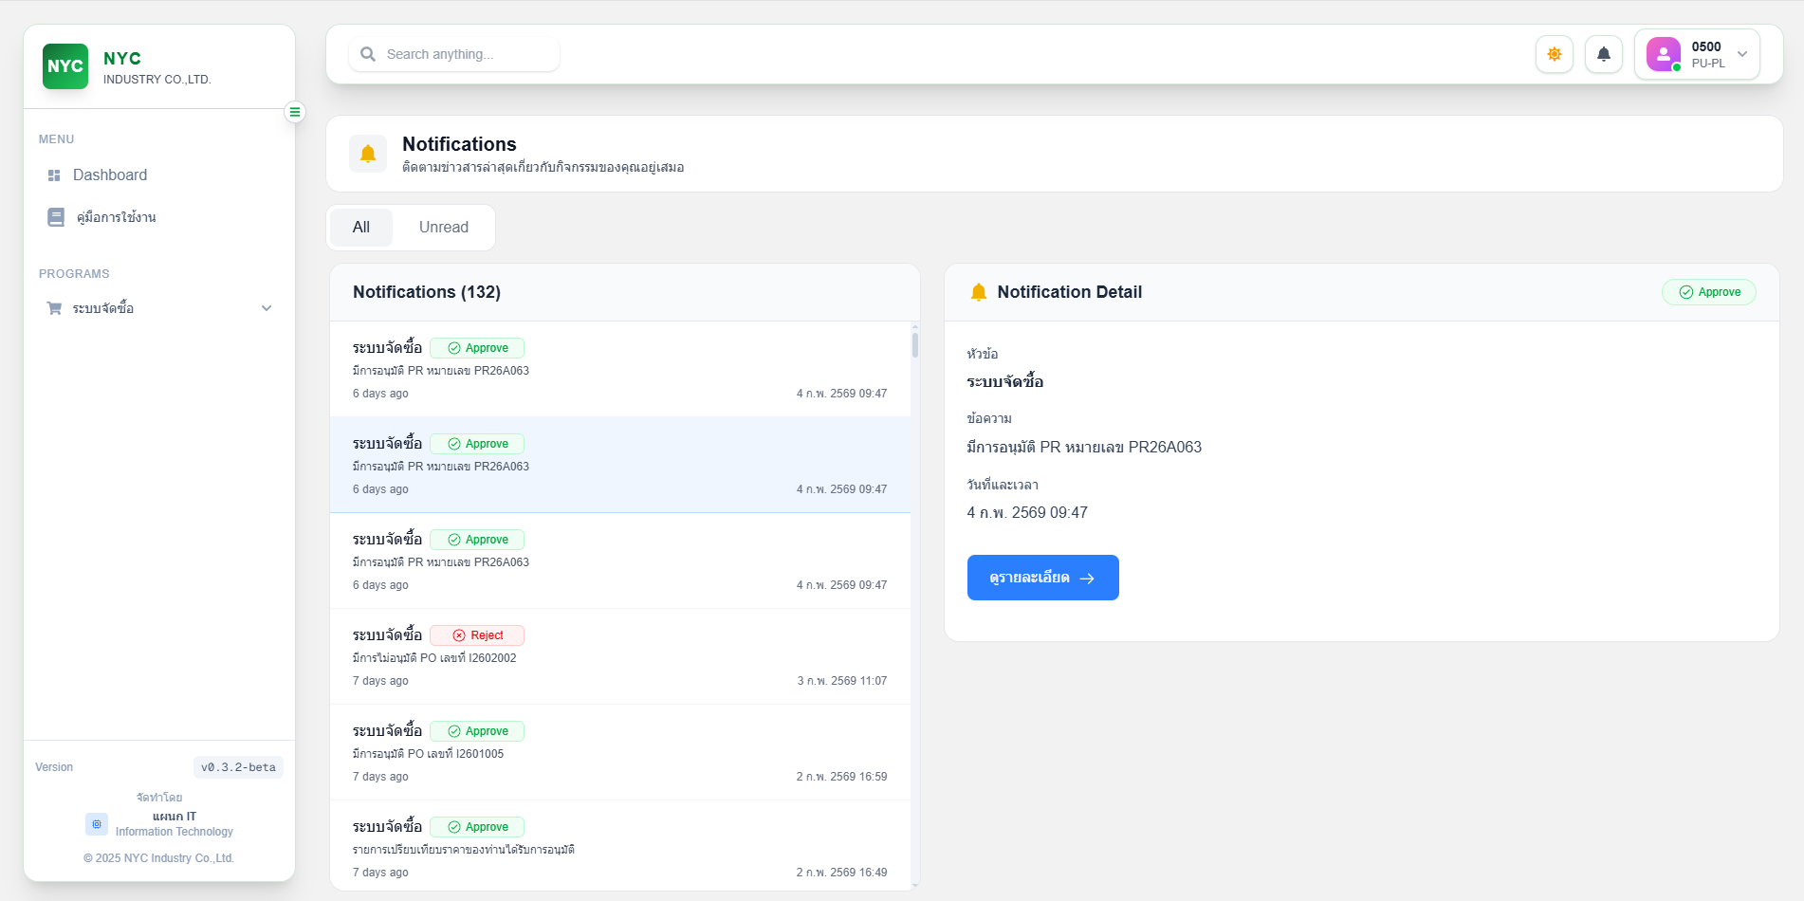

การออกจากระบบ

คลิกที่ User และกดไปที่หัวข้อ Sign Out

